Thứ hai ngày 30 tháng 12 năm 2024
Tiết 1 : Hoạt động trải nghiệm
Sinh hoạt dưới cờ: NGHỀ NGHIỆP TRONG CUỘC SỐNG
I. Yêu cầu cần đạt:
- Biết được cách tìm hiểu về nghề nghiệp trong cuộc sống.
- Hào hứng tích cực tham gia hoạt động Viết về nghề mơ ước.
- Phát triển năng lực Tự chủ và tự học, năng lực giao tiếp và hợp tác, năng lực giải quyết vấn đề và sáng tạo, năng lực thiết kế và tổ chức hoạt động.
- Phẩm chất: Chăm chỉ, trách nhiệm, yêu nước.
II. Đồ dùng dạy – học:
1. Giáo viên: Chương trình, video về các nghề trong xã hội.
2. Học sinh: Các tiết mục múa, hát, đóng kịch
III. Các hoạt động dạy –học chủ yếu:
T/g | Hoạt động của giáo viên | Hoạt động của học sinh
5’  27’  3’ | 1. Hoạt động Mở đầu:  GV cho HS xếp hàng, ổn định chỗ ngồi.  2. Hoạt động Hình thành kiến thức mới:  Sinh hoạt dưới cờ: Nghề nghiệp trong cuộc sống.  -Nhà trường/GV Tổng phụ trách Đội hướng dẫn HS tìm hiểu về nghề nghiệp trong cuộc sống.  + GV nêu nghĩa của các nghề đối với cuộc sống.  + Giới thiệu về một số nghề trong cuộc sống như Bác sĩ, giáo viên, bộ đội…  + Cho HS xem video về các nghề trong xã hội  - Khuyến khích HS chủ động trao đổi, tương tác, đặt câu hỏi về những nội dung mình muốn biết đối với các nghề nghiệp.  - GV giới thiệu và hướng dẫn HS “Viết về nghề mơ ước”  H: Để viết được về nghề mơ ước của bản thân, các em tham khảo hay biết thông tin của những nghề đó từ đâu?  + Để hiểu kĩ hơn về nghề mình mơ ước các em có thể tìm hiểu trên internet, hỏi người thân, thầy cô…  H: Bạn nào có thể chia sẻ cho cô và các bạn để biết về nghề mơ ước chúng ta cần viết những thông tin gì?  - Gọi HS nhận xét và gọi thêm ý kiến của một số HS khác.  - Để tìm hiểu mơ ước của mình các em có thể đưa vào bài viết của mình:  +Công việc chính của nghề.  +Những đóng góp của nghề cho xã hội.  +Yêu cầu cần thiết của nghề.  +Những khó khăn, thách thức của nghề.  3. Hoạt động Vận dụng, trải nghiệm:  -Cho 1- 2 HS lên chia sẻ về ngành, nghề mình mơ ước.  -Liên hệ thực tế nêu những khó khăn vất vả của từng ngành nghề  -Giáo dục HS phải biết quý trọng và yêu quý và trân trọng những nghề trong xã hội như nghề lao công, đem lại môi trường xanh sạch đẹp cho nơi mình ở.  - Qua bài học hôm nay, em đã biết thêm điều gì?  +GV chốt KT: Các em cần lựa chọn những ngành nghề phù hợp với bản thân và cần cố gắng nỗ lực để thực hiện được mơ ước ấy. | HS xếp hàng ngay ngắn, đồng phục chỉnh tề chuẩn bị chào cờ.  -HS lắng nghe.  - HS quan sát, lắng nghe  -HS đưa các câu hỏi thắc mắc về những nghề nghiệp mơ ước của mình.  -HS lắng nghe  -Qua sách, báo, internet, từ người thân, từ thầy cô….  - HS lắng nghe.  +Công việc của nghề mình mơ ước.  +Những lợi ích đem lại của nghề cho bản thân.  +Những cống hiến của nghề cho xã hôi  +Cần làm gì để có thể thực hiện được mơ ước.  - HS nhận xét. nêu thêm ý kiến.  -HS lắng nghe.  - Hs chia sẻ  - HS đặt câu hỏi cho bạn  -Hs lắng nghe.  - Những ngành nghề trong cuộc sống.  +Những khó khăn, vất vả của nghề.  +Những điều cần lưu ý về an toàn của các nghề.
* Điều chỉnh sau bài dạy (nếu có)

......................................................................................................................................................................................................................................................................................................................................
...................................................................................................................................................................

Tiết 2, 3: Tiếng Việt
Bài 9: VÌ CUỘC SỐNG YÊN BÌNH
Bài đọc 3: KHI CÁC EM Ở NHÀ MỘT MÌNH (2 Tiết)
I. Yêu cầu cần đạt:
-Đọc thành tiếng trôi chảy toàn bài. Phát âm đúng các từ ngữ dễ viết sai. Ngắt nghỉ hơi đúng ngữ pháp, ngữ nghĩa. Thể hiện được giọng đọc phù hợp với văn bản thông tin. Tốc độ đọc khoảng 95 tiếng / phút. Đọc thầm nhanh hơn nửa đầu học kì I. Hiểu nghĩa của các từ ngữ được chú giải trong bài. Trả lời được các câu hỏi về nội dung của các đoạn và nội dung toàn bài (những điều trẻ em cần làm và không được làm để đảm bảo an toàn khi ở nhà một mình). Biết tra từ điển (sách in hoặc tài liệu trên mạng In-tơ-nét) để tìm hiểu thông tin về phòng tránh tai nạn thương tích.
- Chủ động trao đổi, thảo luận với bạn để tìm hiểu nghĩa các từ khó, từ ít dùng; trả lời các câu hỏi đọc hiểu trong bài. Trả lời đúng các câu hỏi đọc hiểu, tự tra từ điển tìm hiểu kiến thức. Từ 10 điều trong bài, em tự xác định nhiệm vụ để thực hiện và đề ra quyết tâm thực hiện tốt các điều đó.
- Bồi dưỡng ý thức cảnh giác, cẩn thận, trách nhiệm (đảm bảo an toàn cho mình và những người xung quanh).
- Biết cảnh giác, đảm bảo an toàn khi ở nhà một mình.
II. Đồ dùng dạy học:
- GV: máy tính, máy chiếu, tranh minh hoạ nội dung bài đọc.
- HS: SGK Tiếng Việt 5, tập một; vở ô li hoặc vở bài tập.
III. Các hoạt động dạy –học chủ yếu:
T/g | Hoạt động của giáo viên | Hoạt động của học sinh
5’  8’  8’  7’  5’ | 1. Hoạt động Mở đầu  * Khởi động:  - Cho HS chơi trò chơi “Lật mảnh ghép”  + MG1: Hình ảnh các chú công an tuần tra ban đêm đẹp và cảm động như thế nào?  + MG2: Ở khổ thơ 3 và 4, những việc làm của chú công an thể hiện điều gì?  - Nhận xét- đánh giá khích lệ HS  - Giới thiệu bài: Các em được sống trong cuộc sống yên bình như ngày hôm nay là nhờ những công việc hàng ngày mà các chú công an vẫn đang làm để bảo vệ an ninh trật tự xã hội, bảo vệ cuộc sống yên bình cho chúng ta. Trong cuộc sống, để đảm bảo an toàn cho mình khi người lớn đi vắng, các em phải tuân thủ một số quy tắc nhất định. Hôm nay, chúng ta cùng tìm hiểu 10 quy tắc an toàn qua bài đọc Khi các em ở nhà một mình.  2. Hoạt động Hình thành kiến thức mới  2.1/ Hoạt động 1: Đọc thành tiếng  - GV đọc mẫu lần 1: Đọc diễn cảm toàn bài, kết hợp giải nghĩa từ ngữ khó (VD: ví dụ: tò mò, dọa dẫm, sơ cứu…,…) và những từ ngữ khác, nếu thấy cần thiết đối với HS địa phương.  - GV HD đọc: đọc: âm lượng vừa phải, cách đọc rõ ràng, khúc chiết, gãy gọn để phù hợp với văn bản thông tin.  - GV cùng HS giải nghĩa từ ngữ khó: (VD: thiết bị điện, sự cố …).  - GV tổ chức cho HS chia đoạn và đọc nối tiếp các đoạn theo nhóm.  - Có thể chia văn bản thành 2 phần (phần 1: từ đoạn 1 đến đoạn 5, phần 2 từ đoạn 6 đến đoạn 10). Mỗi HS trong nhóm đọc 1 phần, rồi đổi nhiệm vụ cho nhau.  - GV tổ chức cho HS luyện đọc trong nhóm.  - GV hướng dẫn luyện đọc từ khó: leo trèo, trêu chọc, dọa dẫm, trầy xước …).  - GV hướng dẫn luyện đọc câu:  Không chạy nhảy,/ leo trèo nguy hiểm.//  Không trêu chọc,/ doạ dẫm vật nuôi trong nhà (nếu có).//  - GV mời 1 HS đọc lại toàn bộ 10 quy tắc khi ở nhà một mình.  - GV nhận xét, đánh giá, khích lệ học sinh.  2.2/ Hoạt động 2: Đọc hiểu  - GV mời 5 HS tiếp nối nhau đọc to, rõ ràng 5 câu hỏi:  - GV giao nhiệm vụ cho HS đọc thầm bài đọc, thảo luận nhóm theo các CH tìm hiểu bài. GV tổ chức HĐ này bằng trò chơi Phỏng vấn  - GV cho HS chơi trò chơi: Phóng viên nhỏ  + Một bạn đóng vai phóng viên đi phỏng vấn các nhóm theo 5 câu hỏi của bài.  (1) Để đảm bảo an toàn khi ở nhà một mình, em không được làm những việc gì?  (2) Những việc gì em cần làm để đảm bảo an toàn khi ở nhà một mình?  (3) Em đã thực hiện được những điều nào trong 10 điều nói trên trên?  (4) Có những điều nào em chưa thực hiện được? Vì sao?  (5) Các bức tranh minh hoạ trong bài có tác dụng gì?  - GV nói thêm: Khi các em ở nhà một mình là một văn bản thông tin, có mục đích nâng cao vốn sống thực tế và kĩ năng sống cho các em. Em đã thực hiện được những điều nào trong 10 điều nói trên trên. Có những điều nào em chưa thực hiện được thì các em phải rút kinh nghiệm cho bản thân, phải biết vận dụng nội dung của 10 điều trong bài học vào cuộc sống.  - GV nhận xét, đánh giá, khen ngợi và động viên HS các nhóm.  3. Hoạt động Luyện tập, thực hành  Hoạt động 3: Đọc nâng cao:  - GV tổ chức cho HS luyện đọc lại với hình thức đọc cá nhân; lưu ý HS cách đọc: âm lượng vừa phải, cách đọc rõ ràng, khúc chiết, gãy gọn để phù hợp với văn bản thông tin.  - GV cho HS chơi trò chơi truyền điện với đơn vị đọc là 10 đoạn ngắn tương ứng với 10 bức tranh: HS đọc xong có quyền chỉ nhanh bất cứ một bạn nào trong lớp đọc đoạn tiếp theo.  - GV nhận xét, tuyên dương.  - Tổ chức cho HS thi đọc diễn cảm phần 1, chú ý biết nhấn mạnh vào những từ ngữ quan trọng in đậm.:  1. Không chạy nhảy,/ leo trèo nguy hiểm//  2. Không nói chuyện với người lạ,/ không để người lạ vào nhà.//  3. Không tò mò nghịch,/ tự sửa chữa các thiết bị điện.//  4. Không trêu chọc,/ doạ dẫm vật nuôi trong nhà (nếu có).//  5. Không tự ý ra khỏi nhà (trừ trường hợp đặc biệt).//  - GV tổ chức cho HS thi đọc trước lớp  - GV nhận xét, tuyên dương  - GV hướng dẫn HS tra từ điển:  + GV giao nhiệm vụ: tra từ điển, tìm hiểu về phương pháp phòng tránh tai nạn về điện.  - GV mời các nhóm nêu các từ nhóm đã tra cứu.  - GV tổ chức cho HS nhận xét, đánh giá.  4. Hoạt động Vận dụng trải nghiệm  - GV hỏi: Em học tập được những gì qua 10 điều quy tắc an toàn của bài đọc.  - Những điều nào các em chưa thực hiện được. Em hãy đưa ra những dự định để thực hiện các điều chưa thực hiện được  - GV nhận xét, khích lệ những suy nghĩ tích cực của HS.  - GV dặn HS thực hiện các điều trong bài.  - GV dặn HS về nhà tra từ điển (sách in hoặc tài liệu trên mạng In-tơ-nét) để tìm hiểu thông tin về phòng tránh tai nạn thương tích. | - HS thực hiện theo yêu cầu của GV.  + Hình ảnh các chú công an tuần tra trong đêm đẹp và sáng như những ánh sao đêm, khi mọi người đang say giấc ngủ thì các chú công an vẫn còn đang thực hiện nhiệm vụ tuần tra để giữ trật tự cho khu phố.  + Những việc làm của chú công an ở khổ 3 và 4 thể hiện các công việc hàng ngày mà các chú vẫn làm, chú đi tuần tra và nhắc nhở các gia đình, chú đến giảng hoà khi trong xóm có xảy ra tranh cãi, chú còn luôn quan tâm đến đời sống của những gia đình nghèo khó khăn và khuyên dăn những anh thanh niên ngỗ ngược.  - HS lắng nghe GV đọc mẫu, đọc thầm theo  - HS nghe  - HS cùng GV giải nghĩa từ khó:  Thiết bị điện: máy móc hoạt động bắng điện hoặc công cụ để đấu nối, điều khiển hoạt động của lưới điện….  Sự cố: sự bất thường và không hay xảy ra.  - HS xác định các phần  + HS làm việc nhóm đôi, mỗi HS đọc nối tiếp một phần trong vòng 3 phút.  - Một số nhóm đọc to trước lớp theo yêu cầu của GV. Các nhóm còn lại nhận xét bạn đọc.  - Học sinh phát hiện những từ khó đọc, thực hành luyện đọc từ khó  - HS lắng nghe giáo viên hướng dẫn .  - 2 HS nối tiếp đọc câu khó, lớp đọc thầm  - 1 HS đọc toàn bài. HS khác lắng nghe.  - HS đọc nối tiếp 5 câu hỏi theo yêu cầu của GV.  -HS thực hiện  - HS thực hiện.- Phóng viên mời các nhóm trả lời, mời nhóm khác nhận xét, nêu ý kiến (nếu có).  (1) Có 5 việc em không được làm khi ở nhà một mình: không chạy nhảy, leo trèo nguy hiểm; không nói chuyện với người lạ, không để người lạ vào nhà; không tò mò nghịch, tự sửa chữa thiết bị điện; không trêu chọc, doạ dẫm vật nuôi trong nhà (nếu có); không tự ý ra khỏi nhà (trừ trường hợp đặc biệt).  (2) Có 5 việc em cần làm để đảm bảo an toàn khi ở nhà một mình: cẩn thận khi sử dụng vật sắc nhọn; cẩn thận khi sử dụng những đồ có thể gây cháy nổ; biết sơ cứu đúng cách khi bị trầy xước da, bị chảy máu hay bỏng nhẹ; hoà thuận và luôn ở bên cạnh em nhỏ (nếu có em ở nhà cùng); tìm cách báo cho cha mẹ hoặc người thân.  (3) + HS tự trả lời: VD: Không chạy nhảy, leo trèo nguy hiểm.  + Không nói chuyện với người lạ, không để người lạ vào nhà.  + Không tò mò nghịch, tự sửa chữa các thiết bị điện.  + Không trêu chọc, doạ dẫm vật nuôi trong nhà (nếu có).  (4) + HS tự trả lời. VD:  + Cần cẩn thận khi phải sử dụng những đồ dùng có thể gây cháy nổ (bếp than, bếp ga, nồi cơm điện, lò vi sóng,...).  + Cần biết sơ cứu đúng cách khi bị trầy xước da, bị chảy máu hay bỏng nhẹ.  - Lí do: Do sơ suất, quên nên nhiều khi quên chưa rút phích cắm nồi cơm điện,…  (5) + Các bức tranh minh hoạ giúp em dễ hiểu, dễ nhớ hơn những việc không được làm và những việc cần làm để đảm bảo an toàn khi ở nhà một mình.  - Lắng nghe.  - HS đọc cá nhân  - HS đọc đoạn 1 tương ứng với 1 bức tranh, chỉ bạn khác đọc tranh tiếp theo.  - Bình chọn bạn đọc hay nhất  - HS luyện đọc nhóm đôi  - 2 nhóm thi đọc trước lớp  - HS nhóm khác nhận xét  + HS HĐ theo nhóm 4, mỗi nhóm chuẩn bị 1 cuốn từ điển. Có thể chọn Sổ tay kiến thức Tiếng Việt 5 hoặc một cuốn từ điển/ sách tra cứu thông tin phù hợp (VD: Nguyễn Thị Vi Khanh, Bách khoa thư an toàn cho lứa tuổi thiếu niên nhi đồng, Nhà xuất bản Văn hoá - Thông tin, 2015; Nguyễn Trọng An, Cẩm nang phòng tránh đuối nước, Nhà xuất bản Kim Đồng, 2016; Nguyễn Hương Linh, Dương Thuỳ Ly, Cẩm nang phòng tránh tai nạn, thương tích, Nhà xuất bản Kim Đồng, 2021).  - Đại diện một số nhóm nêu các từ đã tra được nói về phương pháp phòng tránh tai nạn về điện.  - Các nhóm khác nhận xét.  - HS nối tiếp nhau nêu.  - HS nối tiếp nhau nêu.  - Lắng nghe
* Điều chỉnh sau bài dạy (nếu có)
......................................................................................................................................................................................................................................................................................................................................
...................................................................................................................................................................
____________________________________________

Tiết 4: Toán
CHỦ ĐỀ 1: ÔN TẬP HỌC KÌ I

Bài 32: ÔN TẬP MỘT SỐ HÌNH PHẲNG (Tiết 1)
I. Yêu cầu cần đạt:
- HS nhận dạng được một số hình phẳng đã học. HS xác định được đây và đường cao của hình tam giác, hình thang. HS vẽ được một số hình phẳng theo mẫu trên lưới ô vuông. HS xác định được tâm, bán kính của hình tròn.
- Chủ động tích cực làm bài tập. Có thói quen trao đổi, thảo luận cùng nhau hoàn thành nhiệm vụ dưới sự hướng dẫn của giáo viên.
- Ham học hỏi tìm tòi để hoàn thành tốt nội dung học tập. Có ý thức trách nhiệm với lớp, tôn trọng tập thể.
- Biết vận dụng được kiến thức về hình phẳng để giải quyết vấn đề thực tiễn.

II. Đồ dùng dạy học :
- GV: Giáo án, bộ đồ dùng dạy, học Toán 5, máy tính, máy chiếu.
- HS: Vở ghi, dụng cụ học tập theo yêu cầu của GV.
III. Các hoạt động dạy học chủ yếu:
T/g | Hoạt động của giáo viên | Hoạt động của học sinh
5’  25’  5’ | 1. Hoạt động Mở đầu  - Cho HS tổ chức trò chơi "Bắn tên" với các câu hỏi như sau:  + Em hãy nêu tên các hình đã học ?  + Thế nào là đường cao hình tam giác ?  + Hình bình hành và hình thoi giống nhau và khác nhau như thế nào?  - GV nhận xét, tuyên dương.  - Giới thiệu bài - Ghi bảng: Hôm nay chúng ta sẽ cùng nhau ôn tập một số hình phẳng và vận dụng những kiến thức về hình phẳng để giải quyết một số vấn đề trong thực tế.  2. Hoạt động Luyện tập, thực hành  Bài 1/127.  - GV yêu cầu HS quan sát hình vẽ, đọc đề bài và nêu yêu cầu của bài.  - GV yêu cầu HS làm việc cá nhân nối bút chì vào SGK phần (a)  - Gọi HS lên nối trên bảng phụ.  - GV cho HS thảo luận nhóm đôi thực hiện yêu cầu phần (b)  - GV mời đại diện HS lên chia, chỉ và nêu tên các hình cơ bản được sử dụng trong mỗi hình minh hoạ (trên bảng phụ).  - GV mời các nhóm khác nhận xét, bổ sung.  - GV nhận xét, tuyên dương.  Bài 2/127.  - Gọi HS đọc yêu cầu  - GV giới thiệu bài tập và hướng dẫn cách làm.  - GV mời HS làm việc nhóm đôi, thực hiện yêu cầu.  - GV mời đại diện các nhóm trả lời.  - GV mời các nhóm khác nhận xét, bổ sung.  ? Em có nhận xét gì về đáy và đường cao của hình tam giác DGE.  - GV nhận xét, tuyên dương.  Bài 3/127  - Gọi HS đọc yêu cầu.  - GV cho HS thảo luận nhóm đôi.  ? Nêu tên các hình phẳng cần vẽ, xác định cách vẽ.  - GV yêu cầu HS thực hiện yêu cầu (a) vẽ các hình vào vở.  - GV mời đại diện HS chia sẻ vở.  - GV mời các nhóm khác nhận xét hình vẽ, bổ sung.  - GV nhận xét, tuyên dương.  - Yêu cầu HS làm cá nhân phần b) tô màu hình bình hành đã vẽ.  - GV chấm, chữa một số vở HS.  - GV nhận xét, tuyên dương.  - GV chốt: Nêu đặc điểm của hình bình hành và hình thoi ?  3. Hoạt động Vận dụng trải nghiệm.  Bài 4/128.  - GV mời 1 HS đọc yêu cầu bài.  - Yêu cầu HS quan sát kĩ hình vẽ.  - GV cho HS thảo luận nhóm 4 thực hiện yêu cầu bài.  - GV yêu cầu HS thực hiện bài toán vào nháp  - GV mời đại diện các nhóm phân tích bài toán và cách làm.  ? Rô-bốt đứng ở vị trí E có thể nhận được sóng từ bộ phát sóng nào  ? Em hãy nêu cách làm  - GV mời các nhóm khác nhận xét, bổ sung.  - GV nhận xét, tuyên dương.  - GV dặn dò về nhà. | - HS chơi trò chơi.  + Hình chữ nhật, hình vuông, hình tam giác, hình bình hành, hình thoi, hình thang, hình tròn.  + Là đoạn vuông góc kẻ từ một đỉnh đến đưởng thẳng chứa cạnh đối diện của tam giác đó.  + Giống nhau: Đều có 4 cạnh, 2 cặp cạnh đối diện song song với nhau. Khác nhau: Hình bình hành có 1 cặp đối diện bằng nhau còn hình thoi có 4 cạnh đều bằng nhau  - HS nghe GV giới thiệu bài.  - HS đọc bài tập và nêu yêu cầu  - HS làm việc cá nhân yêu cầu (a)  a) HS nối hình phác hoạ với nhân vật trên bảng phụ.  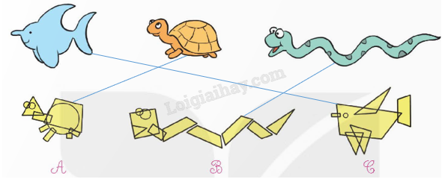  - HS thảo luận, trao đổi nhóm đôi.  - HS trình bày trên bảng phụ:  Các hình cơ bản được sử dụng là:  – Hình A: Hình tam giác, hình thang, hình tròn, hình chữ nhật.  – Hình B: Hình vuông, hình tam giác, hình tròn, hình thang, hình chữ nhật.  – Hình C: Hình tam giác, hình tứ giác, hình thang, hình tròn, hình chữ nhật.  - HS đọc yêu cầu  - HS quan sát hình vẽ để xác định đáy và đường cao tương ứng trong mỗi hình tam giác.  - HS trao đổi nhóm đôi  - Đại diện các nhóm trả lời.  Hình tam giác ABC: Đáy BC, đường cao AH.  Hình tam giác MNP: Đáy MP, đường cao NQ.  Hình tam giác DGE: Đáy GE, đường cao DG hoặc đáy DC, đường cao EG.  + Hình tam giác DGE là hình tam giác vuông nên đường cao chính là một cạnh của góc vuông.  - HS lắng nghe, sửa sai (nếu có).  a) HS đọc yêu cầu  - HS thảo luận nhóm đôi nêu tên các hình và suy nghĩ, trao đổi cách vẽ.  + Các hình cần vẽ là hình bình hành và hình thoi  + Cách vẽ: Hình bình hành vẽ từng cặp cạnh đối diện song song và bằng nhau. Hình thoi vẽ 4 cạnh bằng nhau và 2 cạnh đối diện song song  - HS vẽ hình (theo mẫu) vào vở.  - HS chia sẻ bài làm trước lớp, được bạn và GV nhận xét.  b) HS tô màu xanh vào các hình bình hành: Hình A; hình C; hình E.  - HS nêu  - 1 HS đọc yêu cầu bài, cả lớp lắng nghe.  - HS quan sát hình vẽ.  - Thảo luận nhóm 4, xác định yêu cầu bài toán, và tìm câu trả lời.  - Đại diện nhóm làm bài.  + Rô-bốt đứng ở vị trí E có thể nhận được sóng từ bộ phát sóng B.  + Tìm khoảng cách từ vị trí E đến các bộ phát sóng bằng cách sử dụng com pa để vẽ hình tròn có tâm là mỗi trạm phát sóng và bán kính như đề bài đã cho. Vị trí E nằm trong hình tròn nào thì sẽ nhận được sóng của bộ phát sóng đó.  - HS báo cáo kết quả làm việc của nhóm mình, được bạn và GV nhận xét.
* Điều chỉnh sau bài dạy (nếu có)
......................................................................................................................................................................................................................................................................................................................................
...................................................................................................................................................................

____________________________________________

Thứ ba ngày 31 tháng 12 năm 2024
Tiết 1: Toán
Bài 32: ÔN TẬP MỘT SỐ HÌNH PHẲNG (Tiết 2)
I. Yêu cầu cần đạt:
- HS tính được diện tích của một số hình phẳng. HS thực hiện được việc cắt ghép hình phẳng..
- Chủ động tích cực tìm hiểu và cắt ghép hình phẳng. Có thói quen trao đổi, thảo luận cùng nhau hoàn thành nhiệm vụ dưới sự hướng dẫn của giáo viên.
-Ham học hỏi tìm tòi để hoàn thành tốt nội dung học tập. Có ý thức trách nhiệm với lớp, tôn trọng tập thể.
- HS vận dụng được kiến thức và hình phẳng để giải quyết một số tình huống thực tế.
II. Đồ dùng dạy học
- GV: SGK và các thiết bị, học liệu và đồ dùng phục vụ cho tiết dạy.
- HS: SGK, vở bài tập,...
III. Các hoạt động dạy học chủ yếu
T/g | Hoạt động của giáo viên | Hoạt động của học sinh
5' | 1. Hoạt động Mở đầu:
 | - GV tổ chức trò chơi: Ai nhanh - Ai đúng. Thi trả lời nhanh các câu hỏi liên quan đến diện tích của một số hình phẳng: hình tam giác, hình thang, hình tròn  + Câu 1: Nêu quy tắc tính diện tich shình tam giác  + Câu 2: Nêu công thức tính diện tích hình thang.  + Câu 3: Tương tự với hình thang, hiình tròn  - GV Nhận xét, tuyên dương.  - GV dẫn dắt vào bài mới: ừ hôm nay chúng ta sẽ cùng nhau luyện tập cách tính diện tích một số hình phẳng đã học và sử dụng những kiến thức đó để giải quyết một số vấn đề thực tiễn. | - HS tham gia trò chơi  + Trả lời: Ba trăm hai mươi tư nghìn năm trăm sáu mươi bảy  + ừm muốn tính diện tích hình tam giác to lấy độ dài đáy nhưng tôi chiều cao (cùng một đơn vị đo) ừ rồi chia cho 2  + Trả lời: S = a x h : 2  S: Diện tích, a: Độ dài đáy, h: Chiều cao  - HS lắng nghe.
25' | 2. Hoạt động Luyện tập, thực hành:
 | Bài 1. Tính diện tích mỗi hình tam giác dưới đây.  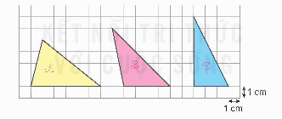  - GV yêu cầu HS nêu công thức tính diện tích hình tam giác  - GV yêu cầu HS thảo luận nhóm xác định đáy và đường cao mỗi hình tam giác.  - GV gọi HS trình bày bài làm trước lớp  - GV và HS Thống nhất kết quả: 12 cm², 10 cm^{2,}, 9 cm²  - GV Nhận xét tuyên dương (sửa sai) | - S = a x h : 2  S: Diện tích, a: Độ dài đáy, h: Chiều cao  - HS chia sẻ với nhau cách xác định đáy vậy lương cao và diện tích của hình tam giác nhọn, hình tam giác vuông, hình tam giác tù  - Đại diện nhóm trình bày. Nhóm khác nhận xét, bổ sung
 | Bài 2. Mai cắt ra 2 hình tam giác vuông từ một tờ giấy hình chữ nhật.  a, phần còn lại của tờ giấy là hình gì?  b, tính diện tích phần tờ giấy còn lại đó.  - GV gọi HS đọc yêu cầu  - GV mời HS làm việc cá nhân: thực hành cắt hình như sách giáo khoa, xác định phần còn lại của tờ giấy là hình gì?  + Xác định công thức tính diện tích, ở chiều cao, độ dài đãi của hình đó.  - Yêu cầu HS làm bài vào vở  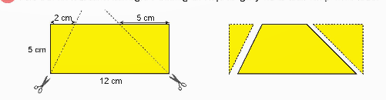  - GV mời HS trả lời.  - GV mời HS khác nhận xét, bổ sung.  - GV và HS nhận xét, tuyên dương  - Nêu cách tính diện tích hình thang khi biết chiều cao và độ dài 2 đáy | - 1 HS đọc to, cả lớp đọc thầm  - HS thực hiện theo yêu cầu  - HS làm bài  - HS trình bày trước lớp.  - HS nhận xét, bổ sung.  Bài giải:  Độ dài đáy bé hình thang là:  12 – (5 +2) = 5 (cm)  Diện tích tờ giấy còn lại là:  (12 + 5) x 5 : 2 = 42,5 (cm²)  Đáp số: 42,5 cm²  - Diện tích hình thang= tổng độ dài 2 đáy nhân với chiều cao (cùng một ngân vị đo) vừa chia cho 2.
 | Bài 3.  - GV mời 1 HS đọc yêu cầu bài.  - GV giải thích cách làm.  - GV mời lớp làm việc nhóm 4, trả lời câu hỏi: robot có thể dùng sợi dây chun dài 10 5,85 xăng ti mét buộc kín miệng bình hình tròn bán kính 5cm không?  Gợi ý:  + sợi dây chun có thể kéo được dài nhất trong bao nhiêu xăng ti mét?  + độ dài của miệng bình tính bằng cách nào?  + chu vi của miệng bình là bao nhiêu xăng ti mé  - GV mời HS chia sẻ cách làm.  - GV mời HS khác nhận xét, bổ sung.  - GV nhận xét, tuyên dương.  - GV y/c HS chia sẻ cho nhau cách tính chu vi, đường kính, bán kính hình tròn  Bài 4.  - GV mời 1 HS đọc yêu cầu bài.  - GV mời cả lớp suy nghĩ và tìm hiểu.  + em hiểu thế nào là hình bán nguyệt?  + diện tích hình bán nguyệt như thế nào so với diện tích hình tròn có cùng bán kính?  + muốn tính diện tích mặt hồ hình bán nguyệt ta làm thế nào?  - GV mời HS trả lời.  - GV mời các HS khác nhận xét, bổ sung.  - GV nhận xét, tuyên dương. | - 1 HS đọc yêu cầu bài, cả lớp lắng nghe.  - HS lắng nghe cách làm.  - Lớp làm việc nhóm 4, thực hiện theo yêu cầu.  - Đại diện các nhóm trình bày.  15,85 x 2 = 31,7 (cm)  - Chu vị hình tròn  3,14 x 5 x 2 = 31,4 (cm)  31,7 cm > 31,4 cm  Vậy robot có thể dùng sợi dây chun đó để buộc túi bóng kín miệng bình  -HS lắng nghe  - Muốn tính chu vi hình tròn, ta lấy số 3,14 nhân với đường kính.  Hoặc: muốn tính chu vi hình tròn, ta lấy số 3,14 nhưng với bán kính rồi nhân với 2  - 1 HS đọc yêu cầu bài, cả lớp lắng nghe.  - Lớp làm việc cá nhân.  - HS trả lời:  + Bằng 1 nửa hình tròn  + Tính diện tích hình tròn rồi chia 2  Bài giải:  Những cái hình tròn có bán kính 60m là:  3,14 x 60 x 60 = 11.304 (m²)  Diện tích mặt hồ là:  11.304 chia 2 = 5652 (m²)  Đáp số: 5652 (m²)
5' | - Hoạt động Vận dụng trải nghiệm
 | - GV yêu cầu thực học sinh thực hành đo và tính diện tích một số đối tượng gần gũi: mặt bàn đẩy cửa sổ, chiếc khăn trải bàn hình tròn  - GV yêu cầu HS chia sẻ cách đo và tính diện tích hình đã đo  - GV nhận xét tiết học.  - Dặn dò bài về nhà. | - HS thực hiện  -HS thực hiện
* Điều chỉnh sau bài dạy (nếu có)
.........................................................................................................................................................................................................................................................................................................................................................................................................................................................................................................

Buổi chiều
Tiết 2: Lịch sử và Địa lí
BÀI 12: KHỞI NGHĨA LAM SƠN VÀ TRIỀU HẬU LÊ (Tiết 3)

- YÊU CẦU CẦN ĐẠT:
- Củng cố kiến thức đã học về Khởi nghĩa Lam Sơn và Triều Hậu Lê
-Tích cực luyện tập và hoàn thành nội dung bài tập. Kể được một câu chuyện về nhân vật lịch sử ngoài sách giáo khoa về Khởi nghĩa Lam Sơn hoặc Triều Hậu Lê. Có thói quen trao đổi, thảo luận cùng nhau hoàn thành nhiệm vụ dưới sự hướng dẫn của giáo viên.
-Có thái độ yêu quê hương, đất nước, yêu lịch sử Việt Nam qua các thời kì. Ham học hỏi tim tòi để mở rộng sự hiểu biết về tư liệu lịch sử, nhân vật trong lịch sử. - Có ý thức trách nhiệm với lớp, tôn trọng tập thể.
- Biết ghi nhớ công ơn dựng nước của ông cha ta
- ĐỒ DÙNG DẠY HỌC:
- SGK và các thiết bị, học liệu và đồ dùng phục vụ cho tiết dạy.
CÁC HOẠT ĐỘNG DẠY HỌC CHỦ YẾU :
TG | Hoạt động của giáo viên | Hoạt động của học sinh
5' | 1. Hoạt động mở đầu:
 | - GV mời HS xem Video về câu chuyện “Truyền thuyết Gươm Thần”  https://youtu.be/M-V-k-if9ck?si=AbAgKdIWe02PtFNh  - Cùng HS trao đổi về nội dung câu chuyện.  + Thanh gươm Lê Thận trao cho Lê Lợi có nguồn gốc từ đâu?  + Con vật nào đã lên lấy lại thanh gươm từ Lê Lợi.  - GV nhận xét, tuyên dương và dẫn dắt vào bài mới. | - HS xem video  - HS cùng trao đổi với GV về nội dung video.  + Thanh gươm Lê Thận trao cho Lê Lợi có nguồn gốc từ hồ gươm khi lê thận đi đánh cá.  + Rùa vàng đã lên lấy lại thanh gươm từ Lê Lợi.  - HS lắng nghe.
25' | 2. Hoạt động luyện tập
 | 2.1/Hoạt động 1. Hoàn thành bảng vè nhân vật lịch sử.  - GV yêu cầu HS làm việc cá nhân, lập bảng về đóng góp của một số nhân vật lich sử tiêu biểu trong khởi nghĩa Lam Sơn và Triều Hậu Lê.  - GV mời HS trình bày trước lớp.  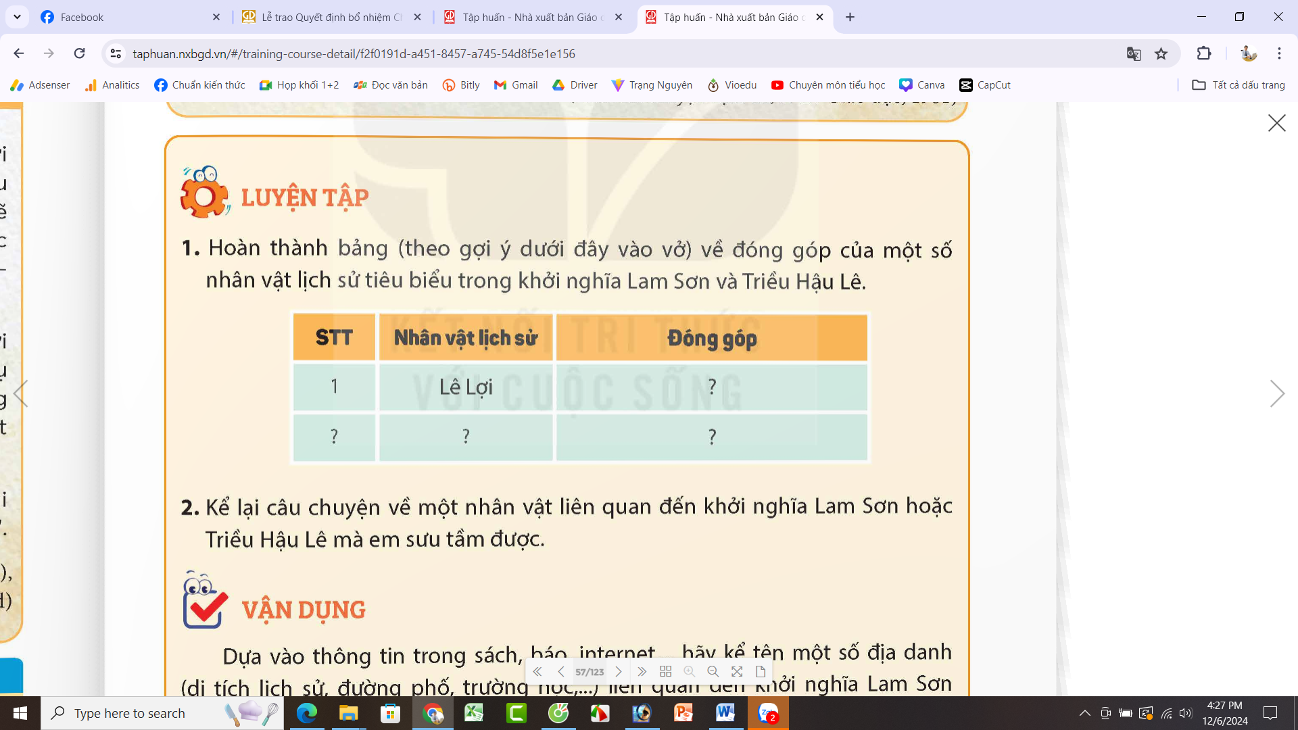  - GV nhận xét, tuyên dương. | - HS làm việc cá nhân, , lập bảng về đóng góp của một số nhân vật lich sử tiêu biểu trong khởi nghĩa Lam Sơn và Triều Hậu Lê.  - GV mời HS trình bày trước lớp.  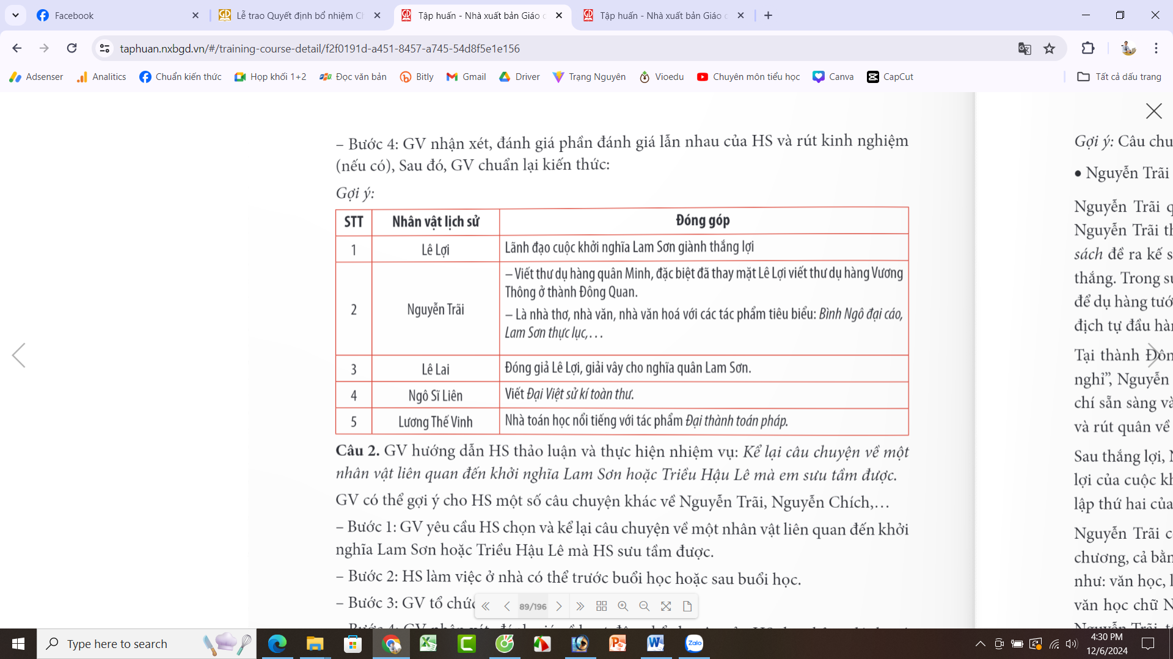  - HS lắng nghe, rút kinh nghiệm.
 | 2,2/ Hoạt động 2. Thi kể chuyện lịch sử  - GV tổ chức thi kể chuyện lịch sử  - Hình thức thi: thi theo nhóm, mỗi nhóm đại diện 1 bạn tham gia.  - Nội dung: Chọn một câu chuyện lịch sử về khởi nghĩa Lam Sơn hoặc Triều Hậu Lê mà em đã đọc, hoặc đã nghe.  - GV mời đại diện các nhóm thi kể chuyện lịch sử.  - GV mời các nhóm khác nhận xét.  - GV mời các nhóm khác nhận xét.  - GV nhận xét chung tuyên dương các nhóm. | - HS lắng nghe cách thi.  - HS thảo luận, và chọn một câu chuyện lịch sử về khởi nghĩa Lam Sơn hoặc Triều Hậu Lê mà em đã đọc, hoặc đã nghe.  - Đại diện các nhóm thi kể chuyện lịch sử.  Gợi ý: Câu chuyện Nguyễn Trãi, Nguyễn Chích, Sự tích Hồ Gươm (Hồ Hoàn Kiếm),…  - Gợi ý nội dung Câu chuyện hồ Gươm:  + Lê Thận đi đánh cá vớt được thanh gươm.  + Lê Lợi lúc chạy giặc nhặt được chuôi gươm trên cây.  + Thanh gươm trở thành báu vật của Lê Lợi đánh tan giặc Minh, đưa đất nước hoàn toàn độc lập.  + Sau này đất nước hoà bình, vua Lê Lợi cưỡi thuyền rồng dạo trên hồ Gươm thì rùa vàng nổi lên lấy lại thanh gươm.  Về sau hồ đó gọi là hồm Gườm hoặc hồ Hoàn Kiếm  - Các nhóm khác nhận xét theo bảng kiểm:  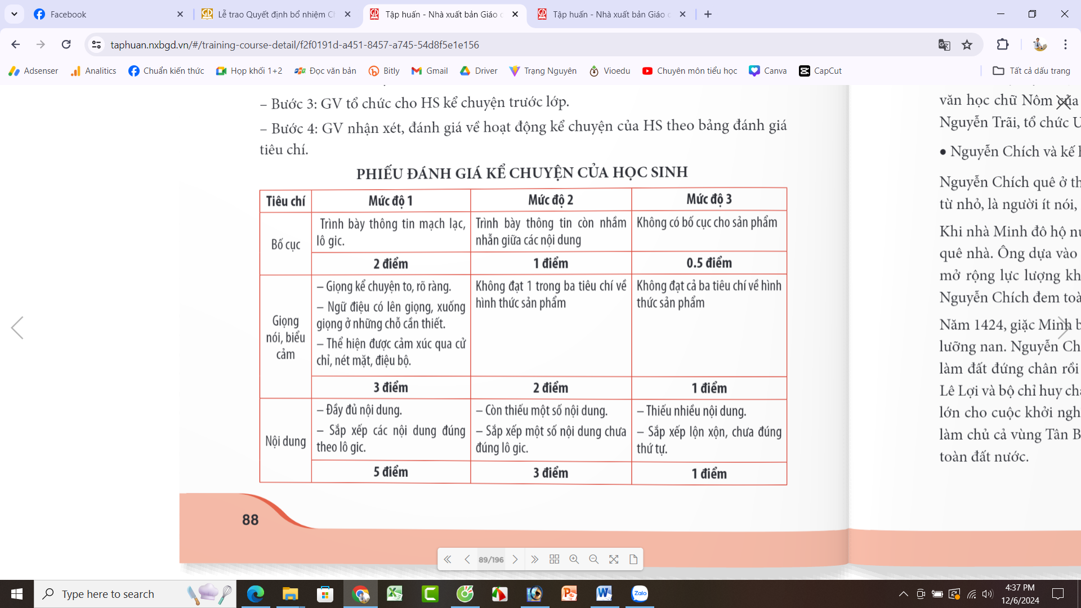  - HS lắng nghe, rút kinh nghiệm.
5’ | - Hoạt động vận dụng:
 | - GV yêu cầu HS về nhà tìm hiểu và kể một số địa danh, di tích lịch sử, tên đường phố, trường học liên quan đến khởi nghĩa Lam Sơn và Triều Hậu Lê.  - Nhận xét sau tiết dạy.  - Dặn dò về nhà. | - Học nhận nhiệm vụ HS về nhà tìm hiểu và kể một số địa danh, di tích lịch sử, tên đường phố, trường học liên quan đến khởi nghĩa Lam Sơn và Triều Hậu Lê.  - HS lắng nghe, rút kinh nghiệm.
* Điều chỉnh sau bài dạy (nếu có)
.........................................................................................................................................................................................................................................................................................................................................................................................................................................................................................................

____________________________________________

Tiết 3: Tiếng Việt
Chủ điểm 9: VÌ CUỘC SỐNG YÊN BÌNH
Bài viết 3: TRẢ BÀI VIẾT ĐOẠN VĂN
NÊU Ý KIẾN VỀ MỘT HIỆN TƯỢNG XÃ HỘI
I. Yêu cầu cần đạt
- Nghe - hiểu, đọc - hiểu lời nhận xét của cô giáo (thầy giáo) về bài viết của mình và các bạn. Có kĩ năng phát hiện và chữa lỗi về cấu tạo, nội dung, dùng từ, đặt câu, chính tả để hoàn thiện bài viết.
- HS tự sửa đoạn văn và tham gia sửa lỗi chung với cả lớp. Trình bày và thảo luận góp ý cho bạn qua việc trao đổi, nhận xét, sửa bài cùng các bạn về đoạn văn đã viết. Sáng tạo trong thực hiện các nhiệm vụ sửa lỗi chung của lớp, trao đổi và kiểm tra bài của bạn
- Có trách nhiệm với bản thân và người khác trong cộng đồng.
- Biết sửa lỗi về cấu tạo, nội dung, dùng từ đặt câu, chính tả khi viết đoạn văn.
II. Đồ dùng dạy học
- GV chuẩn bị: máy tính, máy chiếu thể hiện trò chơi ở phần khởi động
- HS chuẩn bị: SGK Tiếng Việt 5, tập một, vở viết.
III. Các hoạt động dạy –học chủ yếu
T/g | Hoạt động của giáo viên | Hoạt động của học sinh
5’  25’  3’ | 1. Hoạt động Mở đầu  - 1 HS điều khiển (dẫn chương trình) cả lớp chơi trò chơi: “Ai nhanh hơn” .  - GV chiếu câu hỏi, dẫn chương trình đọc câu hỏi trên màn hình. Bạn nào giơ tay nhanh sẽ được mời trả lời câu hỏi.  + Câu hỏi 1: Cấu tạo đoạn văn nêu ý kiến về một hiện tượng xã hội gồm mấy phần? Là những phần nào?  + Câu hỏi 2: Phần mở đoạn nêu những gì? Bạn hãy nêu câu mở đoạn về nhân vật bạn định giới thiệu?  + Câu hỏi 3: Trong phần thân đoạn bạn cần làm gì?  - GV + HS nhận xét  - GV giới thiệu bài: Các em đã biết cấu tạo đoạn văn nêu ý kiến về một hiện tượng xã hội và đã thực hành viết đoạn văn nêu ý kiến về một hiện tượng xã hội. Hôm nay, cô sẽ trả bài viết đoạn văn nêu ý kiến về một hiện tượng xã hội mà các em đã viết trong tiết học trước.  2. Hoạt động Luyện tập, thực hành:  2.1 Hoạt động 1: Nghe nhận xét chung về bài viết của cả lớp  - GV mời 1 HS đọc nối tiếp yêu cầu của bài tập 1.  - GV nêu nhận xét chung về bài viết của cả lớp: ưu điểm, nhược điểm, những lỗi điển hình về cấu tạo, nội dung, về cách dùng từ, đặt câu, chính tả; những điểm cần lưu ý ở các bài viết sau.  - GV tuyên dương những HS có tiến bộ về kĩ năng viết đoạn văn. Đọc 1 - 2 đoạn văn hay cho cả lớp nghe.  2.2 Hoạt động 2: Sửa bài cùng cả lớp  - GV mời 1 HS đọc nối tiếp yêu cầu của bài tập 2.  - GV tổ chức sửa bài chung: Các lỗi về cấu tạo và nội dung đoạn văn, cách dùng từ đặt câu, chính tả,…  - GV tổ chức cho HS nhận xét, đánh giá việc sửa lỗi.  2.3 Hoạt động 3: Tự sửa bài  - GV theo dõi và hỗ trợ HS sửa bài.  2.4 Hoạt động 4: Trao đổi với bạn để kiểm tra việc sửa lỗi  - GV yêu cầu HS đổi bài cho nhau và sửa lỗi  - GV mời HS đọc bài đã sửa.  3. Hoạt động Vận dụng, trải nghiệm  - GV khen ngợi, động viên HS có bài viết tốt và những HS biết sửa lỗi trong đoạn viết  - Viết lại đoạn văn và bổ sung những gì cô (thầy), bạn góp ý hoặc viết lại câu văn nào chưa ưng ý cho hay hơn.  -Nhắc HS chuẩn bị cho tiết Em đọc sách báo. | - Học sinh chơi trò chơi theo hướng dẫn của giáo viên.  - HS trả lời.  + Cấu tạo đoạn văn nêu ý kiến về một hiện tượng xã hội gồm 3 phần: Mở đoạn, thân đoạn và kết đoạn .  + Phần mở đoạn nêu hiện tượng( sự việc) với ý kiến của em ( tán thành hay không tán thành)  + Trong phần thân đoạn mình đưa ra những lí do giải thích cho ý kiến  - HS khác nhận xét, bổ sung.  - Lắng nghe  - 1 HS đọc: Nghe cô giáo (thầy giáo) nhận xét chung về bài viết của cả lớp.  - HS nghe, ghi chép lại những nhận xét của GV, đánh dấu những lỗi trong bài viết của mình.  - HS nghe.  - 1 HS đọc.  - HS hoạt động cả lớp.  - HS tham gia sửa lỗi.  - HS tự sửa đoạn văn của mình: đọc nhận xét của GV, sửa các lỗi cụ thể, viết lại đoạn văn (nếu quá nhiều lỗi diễn đạt, dùng từ đặt câu, lỗi chính tả  - HS đổi bài cho bạn để giúp nhau rà soát lỗi, hoàn thiện đoạn văn.  - 2 HS trình bày lại đoạn văn vừa sửa lỗi.  - 1 HS đóng vai phóng viên đi phỏng vấn đoạn viết của bạn vừa sủa lỗi.  - HS khác nhận xét, bổ sung  - HD lắng nghe
* Điều chỉnh sau bài dạy (nếu có)
.........................................................................................................................................................................................................................................................................................................................................................................................................................................................................................................

Tiết 4: Tiếng Việt
CHỦ ĐIỂM 9: VÌ CUỘC SỐNG YÊN BÌNH
Trao đổi: EM ĐỌC SÁCH BÁO (1 tiết)
I. Yêu cầu cần đạt.

- Giới thiệu được một cách mạch lạc, truyền cảm tác phẩm (câu chuyện, bài thơ, bài văn, bài báo, vở kịch) đã đọc về việc bảo vệ trật tự, an ninh, an toàn trong cuộc sống. Lắng nghe, ghi chép lời giới thiệu và ý kiến trao đổi, thảo luận của các bạn. Có ý kiến phản hồi phù hợp với bài giới thiệu hoặc ý kiến trao đổi, thắc mắc của các bạn; biết cách trình bày và điều chỉnh bài nói phù hợp với thái độ, phản ứng của người nghe.
- Chủ động, tự nhiên, tự tin khi trao đổi cùng các bạn; biết nhìn vào người nghe khi nói. Biết lựa chọn tác phẩm (câu chuyện hoặc bài thơ, bài văn, bài báo) phù hợp với yêu cầu của bài; biết tự tìm hiểu về nội dung tác phẩm (câu chuyện hoặc bài thơ, bài văn, bài báo) và các hình ảnh, chi tiết, nhân vật thú vị trong đó.
- Tân trọng bản thân, quý trọng mọi người; có ý thức và hành động giữ an toàn cho bản thân và cộng đồng.
- Có ý thức bảo vệ trật tự, an ninh, an toàn trong cuộc sống
II. Đồ dùng dạy học.
- GV chuẩn bị: máy tính, máy chiếu,...
- HS chuẩn bị: SGK Tiếng Việt 5, tập một; tác phẩm ( câu chuyện, bài thơ, bài văn, bài báo, vở kịch)
III. Các hoạt động dạy và học chủ yếu:
T/g | Hoạt động của giáo viên | Hoạt động của học sinh
5’  25’  5’ | 1. Hoạt động Mở đầu  - Lớp phó văn thể mĩ bắt nhịp cho cả lớp hát bài: “chúng em với an toàn giao thông”  - Bài hát nói về điều gì?  - GV giới thiệu bài: Đúng như lời bài hát chúng ta tham gia giao thông đúng luật là mang đến an toàn cho chúng ta, mang đến hanhj phúc cho mọi nhà. Trong tiết Nói và nghe hôm nay, các em sẽ giới thiệu một tác phẩm (câu chuyện hoặc một bài thơ, bài văn, bài báo, vở kịch, bài hát,..) mà các em đã đọc về việc bảo vệ trật tự, an ninh, an toàn trong cuộc sống. Sau đó, chúng ta sẽ cùng trao đổi về tác phẩm mà các em đã giới thiệu và được nghe bạn giới thiệu.  - GV ghi tên bài học: Trao đổi: Em đọc sách báo.  2. Hoạt động Luyện tập, thực hành  2.1/Hoạt động 1: Chuẩn bị  - GV mời HS đọc yêu cầu của BT.1  - GV mòi HS đọc gợi ý  - GV mời một số HS cho biết các em sẽ giới thiệu tác phẩm nào; tác phẩm đó nói về điều gì (hoặc về ai)  - Giáo viên tổ chức cho học sinh làm phóng viên nhí.  - Yêu cầu học sinh đi phỏng vấn các bạn.  *Trong trường hợp HS chưa tìm được câu chuyện, bài thơ, bài văn theo yêu cầu của SGK, GV dành vài phút để những HS đó chọn đọc một bài đọc trong tuần 1 đến tuần 17.  2.2/ Hoạt động 2: Trao đổi về nội dung tác phẩm được giới thiệu  1. Trao đổi trong nhóm  - Yêu cầu từng thành viên trao đổi bài đọc của mình trong nhóm.  - GV nhận xét, khích lệ, động viên HS trao đổi, giúp đỡ học sinh nếu cần thiết.  - Nhận xét hoạt động nhóm của cả lớp.  2. Trao đổi trước lớp  - GV mời một số HS giới thiệu tác phẩm mà các em đã giới thiệu trong nhóm.  - GV sắp xếp để có cả truyện kể, thơ (hoặc văn bản thông tin, văn bản miêu tả,…)  - GV mời HS trong lớp đặt câu hỏi nếu có chi tiết các em chưa rõ và hướng dẫn các em trao đổi về tác phẩm, nhân vật trong tác phẩm (câu chuyện hoặc nội dung bài thơ, bài văn, bài báo).  - GV chú ý hướng dẫn và kiểm tra việc HS ghi chép.  - GV nhận xét, biểu dương cá nhân HS.  3. Hoạt động Vận dụng trải nghiệm.  - Hoạt động nào trong giờ học làm em thích nhất?  - Em đã được biết thêm những bài đọc, những câu chuyện nào nói về việc bảo vệ trật tự an ninh, an toàn trong cuộc sống?, em sẽ hành động như thế nào?  - Dặn về chia sẻ các bài đọc với người thân trong gia đình;  Tìm hiểu thêm sách báo, thơ ca,… việc bảo vệ trật tự an ninh, an toàn trong cuộc sống  Chuẩn bị bài cho tiết học sau | - HS hát, vỗ tay theo nhạc bài hát.  - Bài hát nhắc nhở chúng ta tham gia giao thông đúng luật là mang đến hạnh phúc cho mọi nhà...  - HS lắng nghe  - HS ghi vở.  - 1 HS đọc yêu cầu BT 1  - 2 HS đọc gợi ý (SGK)  - Xung phong lên làm phóng viên  - Phóng viên nhí phỏng vấn:  +Bạn đã chuẩn bị tác phẩm nào? Tác phẩm đó nói về điều gì (hoặc về ai)? Bạn có chuẩn bị gì thêm để chia sẻ nội dung bài với các bạn không?  Ví dụ: Câu chuyện Chú bé có tài mở khoá của tác giả Nguyễn Quang…..  + Theo bạn, mỗi người phải làm gì để cuộc sống được an toàn, bình yên?  + Theo em, mỗi người cần phải có ý thức và trách nhiệm giữ gìn trật tự an toàn xã hội, phát hiện và tố giác những hành vi vi phạm trật tự an toàn xã hội.  - HS trao đổi trong nhóm đôi  - Lần lượt các thành viên trao đổi nhanh.  - HS lên thuyết trình., HS chia sẻ. (có thể cho phép các em nhìn sách hoặc tài liệu đã chuẩn bị khi không nhớ một số chi tiết.)  - HS trả lời cá nhân.  - HS khác đặt câu hỏi chất vấn bạn.  - HS lắng nghe và ghi chép tên bài, nội dung chính của bài.  - HS nhận xét các câu chuyện, bài văn, thơ,…mà bạn đã trao đổi.  - HS chia sẻ, kể lại những bài được nghe.  - …em chứng kiến các chú dân quân tự vệ trong thôn, xóm bắt cướp, em đọc sách báo, xem ti vi ...thấy các chú công an bắt tội phạm,… Em sẽ tham gia giúp đỡ các chú công an, dân quân,…  - HS ghi nhớ thực hiện.
* Điều chỉnh sau bài dạy (nếu có)
......................................................................................................................................................................................................................................................................................................................................

Thứ tư ngày 01 tháng 01 năm 2025

Nghỉ tết Dương lịch
.............................................................................

Thứ năm ngày 02 tháng 01 năm 2025

Tiết 3: Lịch sử và Địa lí
CHỦ ĐỀ 3: XÂY DỰNG VÀ BẢO VỆ ĐẤT NƯỚC VIỆT NAM

BÀI 13: TRIỀU NGUYỄN (Tiết 1)
- YÊU CẦU CẦN ĐẠT:
- Tìm hiểu,sưu tầm và giới thiệu được một số tư liệu lịch sử ( câu chuyện, văn bản, tranh ảnh...)liên quan đến Triều Nguyễn. Trình bày được những nét chính về lịch sử Việt Nam thời nhà Nguyễn thông qua các câu chuyện về một số nhân vật lịch sử : vua Gia Long, vua Minh Mạng, Nguyễn Công Trứ, Nguyễn Trường Tộ.
- Chủ động tích cực sưu tầm, tìm hiểu một số tư liệu lịch sử ( câu chuyện, văn bản, tranh ảnh...) liên quan đến Triều Nguyễn. Trình bày được những nét chính về lịch sử Việt Nam thời nhà Nguyễn. Giới thiệu được tư liệu lịch sử. Kể được nét chính về lịch sử Việt Nam thời nhà Nguyễn thông qua các câu chuyện về một số nhân vật lịch sử : vua Gia Long, vua Minh Mạng, Nguyễn Công Trứ, Nguyễn TRường Tộ.
-Ham học hỏi tim tòi để mở rộng sự hiểu biết về tư liệu lịch sử, nhân vật trong lịch sử. Biết ghi nhớ công ơn dựng nước của tổ tiên.
-Tôn trọng và giữ gìn, phát huy truyền thống yêu nước, giữ nước.
- ĐỒ DÙNG DẠY HỌC:
- SGK và các thiết bị, học liệu và đồ dùng phục vụ cho tiết dạy.
- CÁC HOẠT ĐỘNG DẠY HỌC CHỦ YẾU :
TG | Hoạt động của giáo viên | Hoạt động của học sinh
5' | 1. Hoạt động mở đầu:
 | - GV cho HS xem 1 đoạn video kết hợp với hình 1 trả lời câu hỏi.  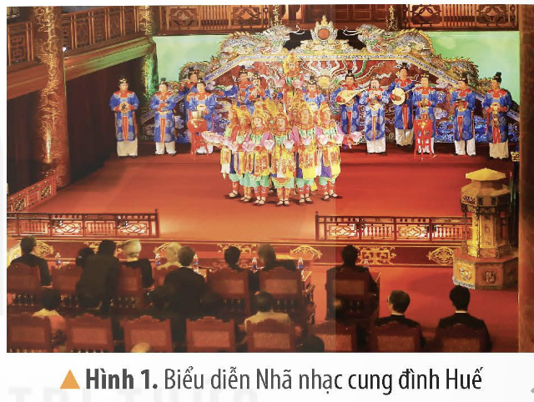  - GV mời một số học sinh trình bày  - GV nhận xét và dẫn dắt vào bài mới:  Vừa rồi chúng ta đã xem video về loại hình nghệ thuật Nhã nhạc cung đình Huế, có liên quan đến triều đại nhà Nguyễn trong lịch sử dân tộc. Triều đại nhà Nguyễn được xây dựng thế nào? Thì tiết học hôm nay cta cùng khám phá nhé: “Triều Nguyễn” | - Cả lớp theo dõ, lắng nghe.  Đây loại hình nghệ thuật Nhã nhạc cung đình Huế, có liên quan đến triều đại nhà Nguyễn trong lịch sử dân tộc.  - HS lắng nghe.
18' | 2. Hoạt động luyện tập, thực hành:
 | 2.1/Hoạt động 1. Triều Nguyễn và công cuộc xây dựng đất nước.  a, Triều Nguyễn buổi đầu xây dựng đất nước  - GV yêu cầu hs đọc thông tin và trả lời câu hỏi  .  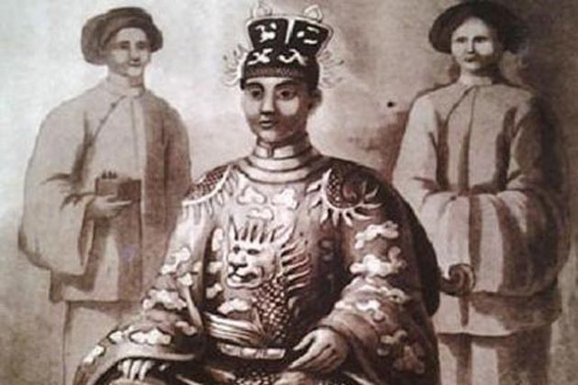  - GV mời HS báo cáo kết quả.  - GV nhận xét, tuyên dương.  b, Công cuộc khai hoang dưới Triều Nguyễn  GV cho HS đọc thông tin và quan sát hình 3, thảo luận nhóm đôi và trả lời câu hỏi  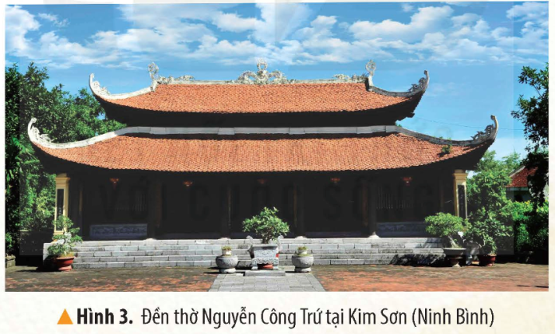  - GV mời đại diện các nhóm trình bày, các nhóm nhận xét lẫn nhau.  - GV nhận xét, tuyên dương.  c, Những đề nghị canh tân đất nước.  - GV cho HS đọc thông tin và trả lời câu hỏi  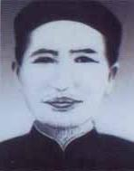 | - HS trả lời câu hỏi:  Sự thành lập của Triều Nguyễn: Năm 1802, sau khi đánh bại Triều Tây Sơn, Nguyễn Ánh lập ra Triều Nguyễn, định đô ở Phú Xuân (Huế), hiệulàGiaLong.  - Một số việc làm của Triều Nguyễn đểxâydựngđấtnước:  + Vua Gia Long ban hành bộ “Hoàng Việt luật lệ” nhằm củng cố trậttựxãhội  + Vua Minh Mạng tiến hành cải cách hành chính, chia cả nước thành 30tỉnhvà1phủ  + Các vị vua tiếp tục các hoạt động thực thi chủ quyền biển, đảo đặc biệt là với quần đảo Hoàng Sa, Trường Sa  - HS đọc  HS lắng nghe, thảo luận và đại diện nhóm trình bày  - Kết quả của công cuộc khai hoang dưới Triều Nguyễn: góp phần mở rộng diện tích canh tác, ổn định xã hội và thúc đẩy nông nghiệp phát triển  - Câu chuyện về Nguyễn Công Trứ và đóng góp của ông:  + Đầu thế kỉ XIX, nhiều nông dân không có ruộng đất cày cấy, bỏ làng đi phiêu tán và nổi dậy chống triều đình.  + Trong tình hình đó, Nguyễn Công Trứ đã tâu lên vua để cho khai hoang yên nghiệp dân nghèo, nhà vua đồng ý và cử ông làm Doanh điền sứ chuyên coi việc khai phá đất hoang.  + Ông đã chiêu tập người dân khai hoang lấn biển ở vùng duyên hải Bắc Bộ, mở rộng diện tích đất, thúc đẩy nông nghiệp phát triển.  Những đóng góp của Nguyễn Trường Tộ đối với lịch sử dân tộc là:- Là đại diện tiêu biểu cho trào lưu cách tân đất nước cuối thế kỉ XIX  - Trình lên vua nhiều bản điều trần, mong muốn làm cho đất nước giàu mạnh  - Đề nghị mở rộng quan hệ với nước ngoài, mở các trường dạy đóng tàu, đúc súng,...
7’ | 3, Hoạt động luyện tập
 | Hoạt động trò chơi:  - GV tổ chức trò chơi Đoán tên nhân vật  - Mục đích: Giúp học sinh nhớ được tên, một số đặc điểm liên quan đến các nhân vật lịch sử.  - Chuẩn bị: Hình ảnh 1 nhân vật lịch sử, các mảnh ghép có các câu hỏi.  - Cách chơi: Chơi cả lớp hoặc theo nhóm. Chia ảnh nhân vật thành 6 mảnh ghép ứng với 6 câu hỏi, học sinh tự lựa chọn mảnh ghép, giáo viên đọc câu hỏi và sau thời gian suy nghĩ là 30 giây học sinh phải đưa ra câu trả lời. Nếu trả lời đúng một câu hỏi ở một mảnh ghép các em sẽ được 10 điểm. Sau 6 mảnh ghép học sinh phải đoán được tên nhân vật đó thì số điểm ở 6 mảnh ghép mới được chấp nhận. Nếu đoán được tên nhân vật lịch sử đó sẽ ghi được 30 điểm. Học sinh hay nhóm nào được nhiều điểm hơn sẽ giành phần thắng cuộc.  - Tác dụng của trò chơi này: Thể hiện được các mảnh ghép và các câu hỏi sau mỗi tấm ghép mà giáo án truyền thống không thể hiện được. Hơn nữa trên màn hình thể hiện rõ hình ảnh đẹp, dễ quan sát.  + Ba đội tham gia trò chơi. Mỗi đội 4 HS.  + Khi có hiệu lệnh, các Hs trong đội lần lượt ghép các ô chữ lên bảng theo đúng giai đoạn phát triển trong vòng đời của bướm với hình tương ứng.  + Trong 2 phút, đội nào ghép đúng và nhanh nhất sẽ là đội chiến thắng.  - GV tổng kết trò chơi.  - GV nhận xét chung tuyên dương các nhóm. | - HS lắng nghe luật chơi.  - HS tham gia chơi.  -HS lắng nghe  -HS lắng nghe
5’ | 3.Hoạt động vận dụng:
 | - GV mời HS chia sẻ về đóng góp của Nguyễn Trường Tộ đối với lịch sử dân tộc.  - GV nhận xét tuyên dương.( có thể cho xem video)  - Nhận xét sau tiết dạy.  - Dặn dò về nhà. | - Học sinh tham gia chia sẻ.  - HS lắng nghe, rút kinh nghiệm.
* Điều chỉnh sau bài dạy (nếu có)
.........................................................................................................................................................................................................................................................................................................................................................................................................................................................................................................

Buổi chiều
Buổi chiều
Tiết 1 : Hoạt động trải nghiệm
Hoạt động giáo dục theo chủ đề: NGHỀ MƠ ƯỚC CỦA EM
I. Yêu cầu cần đạt
Sau khi tham gia các hoạt động HS có khả năng:
- Trình bày được mơ ước nghề nghiệp của bản thân.
- Tìm hiểu được về an toàn nghề nghiệp của nghề mơ ước.
- Biết chọn những nghề nghiệp phù hợp với bản thân.
- Thể hiện tình cảm yêu thích và quý trọng nghề nghiệp trong xã hội.
II. Đồ dùng dạy – học
- Giáo viên: SGK, phiếu bài tập.
- Học sinh: SGK, hình ảnh về nghề nghiệp yêu thích.
III. Các hoạt động dạy –học chủ yếu
T/g | Hoạt động của giáo viên | Hoạt động của học sinh
5’  25’  5’ | 1. Hoạt động Mở đầu  - Cho HS nghe và hát theo bài hát “Em muốn làm” để khởi động tiết học.  H: Qua bài hát em thấy những nghề nghiệp nào được bạn nhỏ nhắc tới?  H: Mỗi nghề nghiệp đó thì mang lại hạnh phúc gì cho đời?  - Giới thiệu bài: Mỗi nghề nghiệp trong cuộc sống đều có một ý nghĩa và mục đích riêng. Ai cũng có một mơ ước về một nghề nghiệp cho tương lai và để tìm hiểu rõ hơn về những nghề nghiệp đó. Hôm nay cô và lớp mình cùng tìm hiểu “nghề mơ ước của em”.  2. Hoạt động Luyện tập, thực hành  Hoạt động 1: Cùng chơi Thi kể nhanh  - Gọi Hs lên hướng dẫn và cho các bạn chơi.  - GV nhận xét, tuyên dương các đội chơi.  Qua trò chơi cô thấy các đội chơi rất là vui. Vậy em có cảm xúc gì sau khi tham gia trò chơi?  Kết luận: Qua trò chơi các em biết thêm về một số nghề trong xã hội để chúng ta lựa chọn để làm mơ ước của bản thân.  Để tìm hiểu kĩ hơn về yêu cầu của nghề và lợi ích của nghề nghiệp thì chúng ta cùng đi sang hoạt động 2.  Hoạt động 2: Tìm hiểu về nghề em mơ ước  -Chiếu phiếu tìm hiểu về nghề mơ ước SGK trang 54.  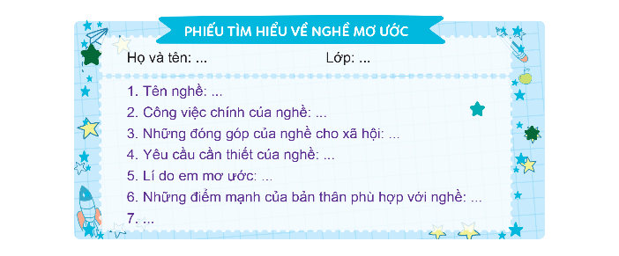  +HD hs làm phiếu.  +Cho hs làm cá nhân trong thời gian 2 phút.  +Gọi 2 – 3 HS lên chia sẻ  -GV nhận xét, tuyên dương.  *Những yêu cầu của nghề:  +Năng lực cần có: Kỹ năng kiến thức chuyên môn. Khả năng thích ứng, sáng tạo.  +Đức tính: Nhiệt huyết, kiên trì. Trách nhiệm, tận tâm.  +Lưu ý an toàn: Tuân thủ quy định an toàn. Chú ý sức khỏe của bản thân.  *Lợi ích của nghề:  +Thu nhập: Đảm bảo cuộc sống.  +Đóng góp cho xã hội.  -Dựa vào những thông tin vừa tìm hiểu được viết khoảng 4 đến 5 câu giới thiệu về nghề em mơ ước. Kết hợp với những hình ảnh liên quan đến nghề em mơ ước đã chuẩn bị ở nhà.  -Gọi Hs lên chia sẻ  -GV nhận xét, tuyên dương  Kết luận: Mỗi nghề đều có những đóng góp riêng cho xã hội và cần có năng lực phù hợp với nghề. Bên cạnh đó mỗi nghề đều có những khó khăn, vất vả riêng nên cần có sự nhiệt huyết và lòng kiên trì.  3. Hoạt động Vận dụng, trải nghiệm  - Cho HS chơi trò chơi “Phỏng vấn”  - GV nhận xét, tuyên dương  - Qua bài học hôm nay chúng ta biết thêm về điều gì?  - Về nhà em phỏng vấn một người đang làm nghề mà mình mơ ước và có thể nhờ người thân hỗ trợ.  +Những lợi ích của nghề.  +Những khó khăn, vất vả của nghề.  +Các năng lực, đức tính cần thiết để làm nghề.  +Những lưu ý về an toàn nghề nghiệp. | -HS hát theo nhạc  -Đầu bếp, cảnh sát, bác sĩ, kĩ sư, phi công, giáo viên.  +Đầu bếp: nấu món ăn ngon  +Cảnh sát: bảo vệ tổ quốc  +Giáo viên: truyền đạt kiến thức  +Kĩ sư: thiết kế, xây dựng những công trình.  +Bác sĩ: khám và chữa bệnh cho mọi người.  +Phi công: lái máy bay.  +Chia lớp làm 3 đội chơi.  +Các đội chơi lần lượt kể nhanh các nghề trong cuộc sống. Lưu ý đội sau không được kể trùng tên với nghề ở đội trước. Đội nào kể trùng tên thì đội đó sẽ dừng cuộc chơi.Đội ở lại cuối cùng sẽ là đội chiến thắng.  - Cảm thấy rất vui và thú vị, cần có tinh thần đoàn kết.  -Biết thêm về nhiều nghề nghiệp mà em chưa biết.  -Có rất nhiều nghề nghiệp để lựa chọn.  -HS lắng nghe.  - HS theo dõi.  - HS theo dõi  -HS thực hiện  -Hs chia sẻ  -Hs nhận xét và đặt câu hỏi về những thắc mắc cho bản thân.  -Hs chia sẻ  -Hs nhận xét và đặt câu hỏi về những thắc mắc cho bản thân.  Quản trò lên điều khiển trò chơi.  + Giới thiệu về tên nghề mơ ước  + Công việc chính của nghề đó và những đóng góp cho xã hội.  + Lí do mơ ước.  + Những khó khăn, vất vả của nghề.  - Chúng ta biết về mục đích và những yêu cầu cần có của nghề mình mơ ước.  -Hs lắng nghe
* Điều chỉnh sau bài dạy (nếu có)
.........................................................................................................................................................................................................................................................................................................................................................................................................................................................................................................
____________________________________________

Tiết 2: Tiếng Việt
Bài đọc 4: CAO BẰNG
I. YÊU CẦU CẦN ĐẠT:
- Đọc thành tiếng trôi chảy toàn bài. Phát âm đúng từ ngữ chứa âm, vần dễ viết sai. Ngắt nghỉ hơi đúng ngữ pháp và ngữ nghĩa. Thể hiện giọng đọc phù hợp nội dung, ý nghĩa của bài thơ. Tốc độ đọc khoảng 95 tiếng / phút. Đọc thầm nhanh hơn nửa đầu học kì I. Hiểu nghĩa của các từ ngữ trong bài. Hiểu nội dung, ý nghĩa của bài đọc: ca ngợi Cao Bằng và người dân Cao Bằng mến khách, đôn hậu, yêu nước đang gìn giữ biên cương và cuộc sống yên bình của Tổ quốc ta
- Cùng các bạn thảo luận nhóm, trao đổi về nội dung bài đọc. Tự giải quyết nhiệm vụ học tập, tìm hiểu một số nét về thiên nhiên, con người Cao Bằng trả lời các câu hỏi đọc hiểu bài. Đề xuất và thể hiện cách đọc diễn cảm cho bài đọc (hoặc một khổ thơ trong bài đọc); thể hiện cách hiểu, cách cảm nhận riêng đối với nội dung bài đọc.
- Bồi dưỡng tình yêu quê hương, đất nước;
-Trân trọn và biết ơn những người dân đã góp phần giữ gìn biên cương Tổ quốc
II. ĐỒ DÙNG DẠY HỌC:
- GV: máy tính, máy chiếu, tranh minh hoạ nội dung bài đọc.
- HS: SGK Tiếng Việt 5, tập một; vở ô li hoặc vở bài tập.
- CÁC HOẠT ĐỘNG DẠY HỌC CHỦ YẾU:
T/g | Hoạt động của giáo viên | Hoạt động của học sinh
5' | 1. Hoạt động mở đầu:
 | - GV chiếu bản đồ hành chính Việt Nam, yêu cầu HS quan sát bản đồ và trả lời câu hỏi:  + Câu hỏi 1: Tìm vị trí của Cao Bằng trên bản đồ.  + Câu hỏi 2: Cao bằng nằm ở phía nào của nước ta, Cao Bằng giáp với nước?  - GV nhận xét, tuyên dương  - Giới thiệu bài: Ở các bài trước, chúng ta đã được đọc các văn bản viết về an ninh, an toàn trong cuộc sống. Hôm nay, chúng ta sẽ đến với bài thơ Cao Bằng của nhà thơ Trúc Thông. Các em hãy đọc bài thơ để biết thiên nhiên và con người Cao Bằng đã góp phần bảo vệ cuộc sống yên bình cho đất nước như thế nào.  - GV ghi bảng tên bài. | - 2 HS lên bảng trả lời câu hỏi  + HS quan sát bản đồ, chỉ vị trí của Cao Bằng  + Cao Bằng nằm ở phía Đông Bắc nước ta, giáp với Trung Quốc.  - HS nghe.  - HS ghi bài vào vở
15’ | - Hoạt động hình thành kiến thức mới:
 | 2.1/Hoạt động 1: Đọc thành tiếng  - GV đọc mẫu.  - GV hướng dẫn cách đọc: Giọng đọc tha thiết, tự hào, giúp người nghe cảm nhận được cái hay của nhịp điệu và hình ảnh thơ.  - GV giải nghĩa từ ngữ khó: (VD: Cao Bằng, , biên cương, …).  - Bài thơ chia làm mấy khổ thơ?  + Khổ 1: từ đầu ……đến dịu dàng  + Khổ 2: từ Rồi đến chị..... đến. suối trong  + Khổ 3: từ Còn núi non....... đến Cao Bằng  + Khổ 4: từ Đã dâng đến… đến s rì rào.  + Khổ 5: Phần còn lại  - GV gọi HS đọc nối tiếp 5 khổ thơ  - GV sửa lỗi phát âm, uốn nắn tư thế đọc cho HS. Nhắc HS ngắt nghỉ hơi ở các dấu chấm, dấu phẩy, có giọng đọc phù hợp với nội dung của đoạn thơ.  - GV hướng dẫn đọc một số từ khó.: dịu dàng, sâu sắc, suối khuất  - GV hướng dẫn HS đọc câu khó:  Đã dâng / đến tận cùng /  Hết tầm cao / Tổ quốc /  Lại lặng thầm / trong suốt /  Như suối khuất rì rào. //  - GV tổ chức và hướng dẫn cho HS luyện đọc theo nhóm.  - GV mời đại diện nhóm đọc (ít nhất là 2, 3 nhóm), sau đó cho các HS khác nhận xét.  - GV nhận xét, tuyên dương nhóm đọc tốt nhất.  - GV mời HS đọc lại toàn bài. | - HS lắng nghe GV đọc mẫu, đọc thầm theo.  - HS nghe  - HS cùng GV giải nghĩa từ khó:  - Cao Bằng.: tỉnh miền núi ở vùng Đông Bắc nước ta, giáp với Trung Quốc  - Biên cương: vùng đất ở biên giới  - Bài thơ chia 5 khổ thơ  - 5 HS đọc nối tiếp  - HS phát hiện những từ khó đọc, thực hành luyện đọc từ khó.  - HS luyện đọc từ khó.  - HS luyện đọc câu khó  - HS luyện đọc theo nhóm, mỗi nhóm 5 em đọc tiếp nối đến hết bài.  - Một số nhóm đọc to trước lớp theo yêu cầu của GV.  - Các nhóm còn lại nhận xét bạn đọc.  - 1 HS đọc lại toàn bài thơ.
 | 2.2/ Hoạt động 2: Đọc hiểu  - GV mời 4 HS tiếp nối nhau đọc to, rõ ràng 4 câu hỏi:  - GV giao nhiệm vụ cho HS đọc thầm bài đọc, thảo luận nhóm 4 theo các câu hỏi tìm hiểu bài.  - GV yêu cầu HS thực hiện trò chơi:  + Mỗi nhóm cử 1 đại diện tham gia.  + Đại diện nhóm 1 đóng vai phóng viên, phỏng vấn đại diện nhóm 2. Nhóm 2 trả lời, sau đó đổi qua nhóm tiếp theo.  1 )Những hình ảnh nào nói lên vẻ đẹp chất phác, hiền hậu của người dân Cao Bằng?  2) Tác giả mượn hình ảnh “núi” và “suối” để thể hiện cảm nhận gì về lòng yêu nước của người dân Cao Bằng?  (3) Qua khổ thơ cuối, tác giả muốn nói lên điều gì?  Tích hợp QPAN: Nêu những tấm gương góp phần giữ gìn biên cương của Tổ quốc.  (4) Em có cảm nghĩ gì về ý nghĩa của những hình ảnh thiên nhiên trong bài thơ?  - GV nói thêm: Những hình ảnh thiên nhiên giản dị, mộc mạc được tác giả sử dụng một cách tài tình khi so sánh với vẻ đẹp tâm hồn, lòng yêu nước của con người Cao Bằng (mận ngọt đón môi ta dịu dàng, lành như hạt gạo, hiền như suối trong, núi cao như lòng yêu nước, suối lặng thầm, trong suốt như lòng yêu nước). Qua đây, chúng ta thấy, những hình ảnh, từ ngữ diễn đạt trong bài thơ đều rất nhẹ nhàng, dung dị nhưng vô cùng sâu sắc  - GV nhận xét, đánh giá, khen ngợi và động viên HS các nhóm.  - GV hỏi: Nội dung bài thơ nói lên điều gì? | - HS đọc nối tiếp 4 câu hỏi theo yêu cầu của GV.  - HS trả lời câu hỏi bằng trò chơi Phỏng vấn  - Đó là các hình ảnh: chị rất thương, emrất thảo; ông lành như hạt gạo, bà hiền như suối trong.  - Hình ảnh núi và suối được tác giả sử dụng để so sánh với lòng yêu nước của người dân Cao Bằng: Núi tượng trưng cho tầm cao, suối tượng trưng cho sự trong trẻo, sâu sắc và vô tận (không bao giờ cạn).  - Qua khổ thơ cuối, tác giả giúp ta hiểu rằng lòng yêu nước của người dân Cao Bằng là chỗ dựa vững chắc để bảo vệ an ninh Tổ quốc.  - HS nói theo cảm nghĩ cá nhân.  - Nội dung bài thơ: ca ngợi Cao Bằng và người dân Cao Bằng mến khách, đôn hậu, yêu nước đang gìn giữ biên cương và cuộc sống yên bình của Tổ quốc ta
10’ | - Hoạt động luyện tập, thực hành:
 | Hoạt động 3: Đọc diễn cảm bài đọc  - GV chiếu khổ thơ 2 và khổ thơ 4, hướng dẫn HS cách ngát, nghỉ hơi ở các dòng thơ, nhấn giọng từ ngữ tô đậm và thể hiện tình cảm, cảm xúc phù hợp khi đọc.  Rồi đến chị/ rất thương/  Rồi đến em/ rất thảo/  Ông/ lành như hạt gạo/  Bà/ hiền như suối trong.//  Đã dâng/ đến tận cùng/  Hết tầm cao/ Tổ quốc/  Lại lặng thầm/ trong suốt/  Như suối khuất rì rào.//  - GV tổ chức cho hs đọc trong nhóm  - GV tổ chức cho HS thi đọc diễn cảm giữa các nhóm với nhau  - GV nhận xét, tuyên dương nhóm đọc tốt nhất..  - Tổ chức cho HS nhẩm đoc thuộc lòng bài thơ.  - GV nhận xét, khen ngợi HS. | - HS lắng nghe  - HS đọc theo nhốm đôi  - HS thi đọc diễn cảm nối tiếp theo nhóm.  - HS khác nhận xét nhóm bạn đọc.  - HS nhẩm đọc thuộc lòng bài thơ.  - HS thi đọc thuộc lòng bài thơ trước lớp.  -HS lắng nghe
5’ | - Hoạt động vận dụng:
 | - Trò chơi: Thử trí nhớ  - Em hãy điền số thứ tự 1,2,3,4,5,6,7,8 vào ô trống để thành 2 khổ thơ hoàn chỉnh:  Còn núi non Cao Bằng  Đo làm sao cho hết  Sâu sắc người Cao Bằng.  Như lòng yêu đất nước  Như suối khuất rì rào.  Đã dâng đến tận cùng  Hết tầm cao Tổ quốc  Lại lặng thầm trong suốt  - GV nêu câu hỏi:  + Qua bài thơ này em học tập được điều gì ở người Cao Bằng?  -GV lồng ghép QPAN : Giới thiệu nhân dân và những cán bộ, chiến sĩ Quân đội Nhân dân Việt Nam chịu khó, chụi khổ canh giữ vùng đất biên cương của Tổ Quốc.  - GV nhân xét tiết học, khen ngợi, biểu dương những HS học tập tốt.  - Dặn dò: GV nhắc HS về nhà chuẩn bị cho tiết: Góc sáng tạo. | - HS bấm chuông nhanh và nhận quyền trả lời  1 Còn núi non Cao Bằng  2 Đo làm sao cho hết  4 Sâu sắc người Cao Bằng.  3 Như lòng yêu đất nước  8 Như suối khuất rì rào.  5 Đã dâng đến tận cùng  6 Hết tầm cao Tổ quốc  7 Lại lặng thầm trong suốt  + Chúng ta cần học tập ở người Cao Bằng lòng yêu nước, đức tính đôn hậu, mến khách…..  - HS nghe  -HS lắng nghe
* Điều chỉnh sau bài dạy (nếu có)
.........................................................................................................................................................................................................................................................................................................................................................................................................................................................................................................

Tiết 3 : TC Tiếng Việt
LUYỆN TẬP: VIẾT ĐOẠN VĂN NÊU Ý KIẾN VỀ MỘT HIỆN TƯỢNG XÃ HỘI
(Viết mở đoạn, kết đoạn)
I. YÊU CẦU CẦN ĐẠT
- Viết được câu mở đoạn và câu kết đoạn phù hợp cho đoạn văn nêu ý kiến về một hiện tượng xã hội.
- Tự giác học tập, làm bài tập và các nhiệm vụ được giao; tham gia tốt trò chơi, giải quyết các bài tập, vận dụng; tích cực trao đổi trong nhóm và tự tin chia sẻ trước lớp.
- Biết giúp đỡ lẫn nhau trong hoạt động nhóm để hoàn thành nhiệm vụ; tích cực làm bài, chủ động trả lời câu hỏi; làm tốt các bài tập, biết giữ trật tự, lắng nghe và học tập nghiêm túc.
- Có suy nghĩ và hành động đúng trong một số tình huống cụ thể.
II. ĐỒ DÙNG DẠY HỌC
- GV chuẩn bị: máy tính, máy chiếu; phiếu học tập dành cho HS.
- HS chuẩn bị: SGK Tiếng Việt 5, tập một, Vở BTTV 5 , tập 1.
III. CÁC HOẠT ĐỘNG DẠY HỌC CHỦ YẾU
TG | Hoạt động của giáo viên | Hoạt động của học sinh
5' | 1. Hoạt động mở đầu
 | - GV tổ chức cho HS chơi trò chơi “hát
 | - GV giới thiệu bài: Các em đã học về cấu tạo của đoạn văn nêu ý kiến về một hiện tượng xã hội, và cách tìm ý, sắp xếp ý của đoạn văn. Hôm nay, cô (thầy) sẽ hướng dẫn các em cách viết câu mở đầu và câu kết đoạn của đoạn văn nêu ý kiến về một hiện tượng xã hội.
25' | 2. Hoạt động luyện tập
 | *Hoạt động 1: Chuẩn bị viết
 | - GV mời 2 HS đọc đề bài và 2 thân đoạn trong SGK. Cả lớp đọc thầm theo. | - 2 HS đọc đề bài và 2 thân đoạn trong SGK. Cả lớp đọc thầm theo.
 | - GV tổ chức cho HS thảo luận nhóm (nhóm 2 – 4 HS chọn cùng một đoạn văn). Qua thảo luận, HS trình bày cách hiểu của mình về vấn đề được nêu lên trong đoạn văn:  + Hiện tượng xã hội được nêu lên trong đoạn văn là gì?  + Người viết tán thành hay không tán thành?  + Những lí do người viết đưa ra là gì? | - HS thảo luận nhóm và thảo luận về vấn đề mà GV đưa ra.
 | - GV tổ chức cho HS trình bày kết quả thảo luận nhóm, từ đó gợi ý cho HS cách viết câu mở đoạn và câu kết đoạn phù hợp với nội dung của đề bài. | - HS trình bày kết quả thảo luận nhóm  *Dự kiến kết quả:  - Đoạn 1:  + Đoạn văn nêu lên hiện tượng một số học sinh ngại ngùng và không tôn trọng việc đeo khăn quàng đỏ.  + Người viết không tán thành hiện tượng này.  + Đưa ra lý do rằng việc đeo khăn quàng đỏ là một vinh dự và trách nhiệm của người đội viên, do đó hành động thiếu tôn trọng biểu tượng này là không thích hợp.  - Đoạn 2:  + Đoạn văn nêu lên hiện tượng học sinh mang đồ ăn sáng vào lớp học và ăn trong giờ học.  + Người viết không tán thành hiện tượng này.  + Đưa ra lý do rằng việc này gây ra sự bừa bãi, mất tập trung và khó chịu cho những người xung quanh.
 | GV kết luận, nhấn mạnh nhiệm vụ và chuyển hoạt động.
 | *Hoạt động 2: Viết câu mở đoạn và câu kết đoạn
 | - GV yêu cầu HS mở VBTTV và bắt đầu viết bài cá nhân. | - HS viết bài cá nhân vào VBTTV
 | - GV tạo không khí yên tĩnh để HS làm bài; theo dõi, giải đáp thắc mắc cho HS, nếu HS thắc mắc. | - HS làm bài, nếu có thắc mắc thì đưa tay để GV giải pháp riêng, tránh làm ồn cả lớp.
 | - GV mời một số HS đọc câu mở đoạn 01 của các em trước lớp. | - 3-4 HS đọc câu mở đoạn 01 của các em trước lớp.
 | - GV mời một số HS nhận xét, góp ý. | - HS nhận xét, góp ý.
 | GV mời một số HS đọc câu kết đoạn 01 của các em trước lớp. | - 3-4 HS đọc câu kết đoạn 01 của các em trước lớp.
 | - GV mời một số HS nhận xét, góp ý. | - HS nhận xét, góp ý.
Gợi ý:
Đoạn văn 1:
+ Mở đoạn: Trong buổi sinh hoạt Đội cuối tuần trước, Chi đội ta có một số đội viên không đeo khăn quàng đỏ khi đến trường. Các bạn nghĩ xem, có nên để bị phê bình vì một việc nhỏ như vậy hay không?
+ Kết đoạn: Các bạn ơi, hãy trân trọng chiếc khăn quàng đỏ của mình nhé! Hãy quàng khăn đỏ cẩn thận và đúng quy định ngay từ khi bắt đầu tới trường, bạn sẽ cảm thấy mình thực sự là một đội viên nghiêm túc.
 | - GV mời một số HS đọc câu mở đoạn 02 của các em trước lớp. | - 3-4 HS đọc câu mở đoạn 02 của các em trước lớp.
 | - GV mời một số HS nhận xét, góp ý. | - HS nhận xét, góp ý.
 | GV mời một số HS đọc câu kết đoạn 02 của các em trước lớp. | -3-4 HS đọc câu kết đoạn 02 của các em trước lớp.
 | - GV mời một số HS nhận xét, góp ý. | - HS nhận xét, góp ý.
Gợi ý:
Đoạn văn 2:
+ Mở đoạn: Gần đây, mặc dù cô giáo đã nhắc học sinh nên ăn sáng đầy đủ trước khi vào lớp, nhưng một số bạn vẫn mang đồ ăn sáng vào lớp rồi vừa ăn vừa ôn bài. Việc làm đó của các bạn ảnh hưởng rất nhiều đến người khác.
+ Kết đoạn: Với những lí do kể trên, chắc hẳn các bạn đã thấy có nên mang đồ ăn sáng vào lớp hay không. Mong rằng từ nay trở đi, các bạn sẽ thay đổi thói quen của mình để giữ lớp học sạch đẹp nhé!
5' | 3. Vận dụng trải nghiệm.
 | - Yêu cầu học sinh viết một đoạn văn nêu ý kiến về một hiện tượng xã hội khác và nộp vào buổi học tiếp theo để giáo viên chấm điểm và nhận xét.  *Củng cố-Dặn dò  -Giáo viên tóm tắt lại những kiến thức và kỹ năng mà học sinh đã học được trong bài học.  -Chuẩn bị cho bài học tiếp theo. | -HS thực hiện nhiệm vụ ở nhà  -HS lắng nghe để thực hiện.
IV. ĐIỀU CHỈNH SAU BÀI DẠY

________________________________

Thứ sáu ngày 03 tháng 01 năm 2025
Tiết 2: Tiếng Việt
CHỦ ĐIỂM 9: VÌ CUỘC SỐNG BÌNH YÊN
Luyện từ và câu: Mở rộng vốn từ: AN NINH, AN TOÀN

I. YÊU CẦU CẦN ĐẠT:
- Làm giàu được vốn từ về chủ điểm An ninh, an toàn. Biết sử dụng từ ngữ phù hợp về an ninh, an toàn để viết đoạn văn về một hiện tượng xã hội.
-Tham gia HĐ nhóm. Biết thực hiện các BT.
- Hoàn thành nhiệm vụ học tập; có ý thức và hành động phù hợp thể hiện ý thức trách nhiệm với cộng đồng.
- Biết sử dụng vốn từ đã học vào cuộc sống
II. ĐỒ DÙNG DẠY HỌC:
- GV chuẩn bị: Máy tính, máy chiếu; phiếu học tập cho HS.
- HS chuẩn bị: SGK Tiếng Việt 5, tập một; Sổ tay từ ngữ Tiếng Việt 5 (NXB ĐHSP TPHCM) hoặc từ điển tiếng Việt; Vở bài tậpTiếng Việt 5 tập một, vở viết.
III. CÁC HOẠT ĐỘNG DẠY HỌC CHỦ YẾU:
T/g | Hoạt động của giáo viên | Hoạt động của học sinh
5' | 1. Hoạt động Mở đầu:
 | - Tổ chức trò chơi “Vòng quay may mắn” để ôn lại kiến thức về Kết từ đã học ở những tiết trước.  - GV gọi HS lên quay vòng quay may mắn, khi kim đồng hồ dừng ở số nào thì GV chiếu câu hỏi ứng với số kim đồng hồ chỉ và HS trả lời câu hỏi số đó.  - Câu hỏi 1: Thế nào là kết từ?  - Câu hỏi 2: Kể tên các cặp kết từ thường gặp dùng để nối các từ ngữ trong câu?  - Câu hỏi 3: Tìm kết từ phù hợp để thay kí hiệu trong câu sau:  Cao Bá Quát viết chữ đẹp nổi tiếng về tài văn thơ.  - GV nhận xét  - GV giới thiệu bài: Trong tuần vừa qua, ở các tiết Luyện từ và câu, các em đã được tìm hiểu về Kết từ. Để làm giàu thêm vốn từ của mình Hôm nay, chúng ta sẽ tiếp tục tìm hiểu bài: Mở rộng vốn từ:An ninh, an toàn để làm giàu vốn từ về chủ điểm An ninh, an toàn. Qua bài học này giúp chúng ta biết sử dụng từ ngữ phù hợp về an ninh, an toàn để viết đoạn văn về một hiện tượng xã hội. | - Học sinh chơi trò chơi  - HS theo dõi vòng quay trả lời các câu hỏi, HS khác nhận xét  - Kết từ là từ dùng để nối các từ ngữ hoặc các câu, nhằm thể hiện mối quan hệ giữa những từ ngữ hoặc những câu ấy. Những kết từ thường gặp là: và, nhưng, để, của, vì, rằng,…  - Các cặp kết từ thường gặp dùng để nối các từ ngữ trong câu:  + Vì….nên; do… nên; nhờ….mà.  + Nếu…thì; hễ….thì (là)….  +Tuy….nhưng; mặc dù….nhưng…  + Không những….mà còn; không chỉ…. mà còn…  Cao Bá Quát không chỉ viết chữ đẹp mà còn nổi tiếng về tài văn thơ.
25' | 2. Hoạt động Luyện tập, thực hành:
 | 2,1/ Hoạt động 1: Tìm nghĩa ở bân B phù hợp với mỗi từ ở bên A (BT 1)  - GV cho HS đọc yêu cầu BT 1.  - GV tổ chức cho HS thảo luận nhóm đôi  - GV mời các nhóm báo cáo.  - GV nhận xét, nêu đáp án đúng:  - GV cho HS làm vào VBT  2.2/ Hoạt động 2: Xếp các từ có chứa tiếng an thành hai nhóm  - GV mời HS đọc yêu cầu BT 2.  - GV tổ chức cho HS thảo luận nhóm 4 để hoàn thành yêu cầu của BT.  - GVmời HS báo cáo kết quả trước lớp, giải thích vì sao các em chọn từ đó.  - GV nhận xét, chốt đáp án đúng:  - GV giải nghĩa thêm: An: yên ổn, ổn định; làm cho yên ổn, ổn định.  - Dưỡng: nuôi, nuôi dưỡng  - Toàn: tất cả, nguyên vẹn ; - Ninh: yên ổn  - Nhàn: thong thả, không vướng bận  - Bình: bằng phẳng, yên ổn, hoà hợp;……  2.3/ Hoạt động 3: Tìm từ thích hợp ghép vào trước hoặc sau các từ an ninh, an toàn( BT 3)  - GV mời HS đọc yêu cầu bài tập  - GV phân tích mẫu để HS hiểu:  M: - giữ vững an ninh  - an toàn giao thông  - Cho HS làm việc cá nhân vào VBT.  - GV tổ chức cho HS thi trình bày kết quả đúng, nhanh.  - GV chiếu bài làm của HS.  - Gọi HS nhận xét, sửa chữa (nếu cần)  - GV nhận xét, kết luận các phương án đúng  2.4/ Hoạt động 4: Viết đoạn văn ngắn nêu ý kiến về hiện tượng một số bạn chơi bóng đá trên đường giao thông (BT 4)  - GV gọi HS đọc yêu cầu bài tập 4  - GV cho HS làm việc cá nhân .  - GV mời HS trình bày bài viết.  - GV tổ chức cho HS nhận xét bài viết.  - GV tổng hợp ý kiến nhận xét, giúp HS sửa các lỗi trong bài viết (nếu có). | - 2 HS đọc BT 1  - HS thảo luận nhóm đôi, tìm nghĩa phù hợp với mỗi từ.  - Một số nhóm báo cáo kết quả; các HS khác nêu ý kiến nhận xét  + a - 2: An ninh: ổn định, bình yên trong trật tự xã hội.  + b - 3: An toàn: yên ổn, tránh được tai nạn, thiệt hại.  + c - 1: Trật tự: tình trạng ổn định, có tổ chức, có kỉ luật.  - HS làm vào VBT  - 2 HS đọc yêu cầu bài tập  - HS thảo luận nhóm (mỗi nhóm 4 HS) thực hiện phân loại các từ thành hai nhóm dựa trên nghĩa của tiếng an.  - Đại diện các nhóm báo cáo kết quả; cả lớp nêu ý kiến nhận xét.  Đáp án:  a) an có nghĩa là yên ổn, ổn định: an nhàn, bình an, an toàn, an tâm, an ninh.  b) an có nghĩa là làm cho yên ổn, ổn định: an ủi, an bài, an dưỡng.  - HS nghe  - 2 HS đọc yêu cầu BT 3.  - HS HĐ độc lập: tìm các từ ghép vào trước / sau mỗi từ an ninh, an toàn.  - HS HĐ lớp: HS nêu kết quả giải BT của mình.  VD: *An ninh: + giữ vững an ninh, đảm bảo an ninh, duy trì an ninh, bảo vệ an ninh,…  + an ninh đường phố, an ninh quốc gia, an ninh biên giới, an ninh lương thực,…  *An toàn: + di chuyển an toàn, đi lại an toàn, đảm bảo an toàn,…  + an toàn giao thông, an toàn lao động, an toàn thực phẩm,…  -HS xem  -HS lắng nghe  - 2 HS đọc yêu cầu BT 4.  - HS HĐ độc lập: viết đoạn văn nêu ý kiến của mình về hiện tượng một số bạn chơi trên đường giao thông.  - HS làm việc cá nhân vào vở ô li  - Một số HS đọc đoạn văn trước lớp,  - HS khác theo dõi, nhận xét  VD: Theo em, các bạn học sinh không nên chơi bóng đá trên đường giao thông. Trước hết, chơi bóng đá trên đường giao thông cản trở việc đi lại của người dân. Thêm vào đó, chơi trên đường như vậy rất nguy hiểm, có thể xảy ra tai nạn cho bản thân hoặc cho người khác. Hơn nữa, chơi bóng đá trên đường giao thông là vi phạm luật, có thể bị xử phạt. Vì vậy, em không bao giờ chơi bóng đá trên đường giao thông và em cũng luôn nhắc nhở các em nhỏ cũng như các bạn của em thực hiện nghiêm túc việc này.  -HS thực hiện
5' | 4. Hoạt động Vận dụng, trải nghiệm:
 | - Đặt câu vớic các từ: an ninh, an toàn, trật tự  - Qua bài học em học tập được điều gì?  - GV dặn HS tiếp tục tìm hiểu về các từ về chủ điểm an ninh, an toàn và viết đoạn văn về một hiện tượng xã hội. | - HS nối tiếp nêu câu mình đặt  VD: Các chú công an ngày đêm bảo vệ an ninh đường phố.  - Hiểu thêm được các từ ngữ về an ninh, an toàn. Biết sử dụng từ ngữ phù hợp về an ninh, an toàn để viết đoạn văn về một hiện tượng xã hội.  -HS thực hiện
* Điều chỉnh sau bài dạy (nếu có)
.........................................................................................................................................................................................................................................................................................................................................................................................................................................................................................................
____________________________________________
Tiết 3 : Tiếng Việt
CHỦ ĐIỂM 9: VÌ CUỘC SỐNG YÊN BÌNH
GÓC SÁNG TẠO: CHUNG TAY VÌ CUỘC SỐNG YÊN BÌNH

I. YÊU CẦU CẦN ĐẠT:
- Viết được đoạn văn kể về việc đã làm (của mình / của bạn hoặc của cô (chú) công an) để góp phần bảo vệ cuộc sống yên bình. Biết minh hoạ nội dung bài viết bằng tranh tự vẽ hoặc tranh ảnh sưu tầm.
- Thực hiện hoạt động viết và trang trí bài viết. Biết trao đổi, tương tác với bạn trong hoạt động nhóm .
- Thông qua nội dung bài viết về việc làm góp phần bảo vệ an ninh, an toàn, trật tự cho bản thân, gia đình, cộng đồng
-Biết bảo vệ an ninh, an toàn cho bản thân, cộng đồng
II. ĐỒ DÙNG DẠY HỌC:
- GV chuẩn bị: Máy tính, máy chiếu, giấy A0, A4, giấy có dòng kẻ ô li.
- HS chuẩn bị: SGK Tiếng Việt 5, tập một, kéo, hồ dán, giấy màu, bút màu.
III. CÁC HOẠT ĐỘNG DẠY - HỌC CHỦ YẾU:
TG | Hoạt động của giáo viên | Hoạt động của học sinh
5' | 1. Hoạt động mở đầu:
 | - GV bắt nhịp cho cả lớp hát bài “Lớp chúng ta đoàn kết”  GV giới thiệu bài học: Bảo vệ cuộc sống yên bình, đảm bảo an toàn, an ninh, trật tự không chỉ là nhiệm vụ của các cô chú công an mà mọi người dân chúng ta đều phải chung tay, góp sức. Trong bài học hôm nay, các em sẽ được viết, vẽ và trang trí bài viết với chủ điểm Chung tay vì cuộc sống yên bình.  - GV ghi tên bài học: Góc sáng tạo chung tay vì cuộc sống yên bình | - HS hát  - HS lắng nghe và tiếp thu  - HS ghi bài vào vở
25’' | 2. Hoạt động hình thành kiến thức mới:
 | Hoạt động : Viết và trang trí bài viết  - GV mời 2 HS đọc BT trong SGK (trang 131).  - GV hướng dẫn HS chọn 1 trong 2 đề.  - GV hỏi gợi ý: + Em chọn viết theo đề bài nào?  + Em hãy quan sát tranh, tưởng tượng câu chuyện và chọn 1 trong 4 tình huống SGK gợi ý (theo mỗi đề) hoặc chọn kể một câu chuyện khác mà em đã từng tham gia hoặc chứng kiến.  + Em sẽ viết gì trong câu mở đoạn? Các câu tiếp theo sẽ kể điều gì? Em dự định sẽ kết đoạn bằng ý nào?  + Em sẽ vẽ minh hoạ cho bài viết hay sử dụng tranh ảnh hoặc nguyên liệu chuẩn bị sẵn? | - 2 HS đọc bài yêu cầu bài  - Cả lớp nghe và đọc thầm theo, xem tranh gợi ý các tình huống.  - HS HĐ độc lập: chọn đề bài, xem tranh và tình huống gợi ý để xác định nội dung viết.  - HS lắng nghe
20' | 3. Hoạt động luyện tập, thực hành:
 | 3.1. Viết đoạn văn, trang trí bài viết  - GV yêu cầu HS viết bài và trang trí bài viết.  - GV theo dõi, giúp đỡ HS.  - GV theo dõi và hỗ trợ HS viết bài.  VD 2: (đoạn văn viết theo đề 2): Từ khi lên lớp 5, bố mẹ đã cho em rèn luyện tính tự lập bắt đầu từ việc để em đạp xe đến trường. Từ nhà đến trường, em thường phải đi qua một khu chợ đông đúc và một ngã tư có đèn đỏ. Mặc dù bố đã hướng dẫn rất nhiều lần nhưng hôm đầu tiên tự đạp xe, em cứ đứng tần ngần trước ngã tư, mấy lượt đèn xanh tắt, đèn đỏ bật lên rồi mà em vẫn không dám sang đường. Thấy vậy, từ bên kia đường, một chú cảnh sát rảo bước sang chỗ em đứng. Chú nhẹ nhàng bảo: “Cháu cứ mạnh dạn lên, chú sẽ cùng cháu đi sang bên kia.”. Đèn xanh bật lên, em rướn mình đạp mạnh chiếc bàn đạp, bình tĩnh sang đường vì đã có chú cảnh sát đi phía sau và động viên: “Thế, đúng rồi! Cháu giỏi quá!”. Cứ thế, ba hôm liền, cả buổi sáng lúc em đến trường và buổi chiều từ trường về nhà, em đều được chú giúp đưa sang đường. Đến hôm nay, khi đã tự tin đạp xe, mạnh dạn đi qua các ngã tư và khu phố đông người, em vẫn không quên được ánh mắt hiền từ và giọng nói ấm áp của chú cảnh sát ấy. Sau này lớn lên, nếu em trở thành cảnh sát giao thông, em cũng sẽ giúp đỡ người dân và các em nhỏ khi tham gia giao thông, giống như chú cảnh sát của em.  3.2/ Hoạt động 2: Giới thiệu và bình chọn bài viết  - GV hướng dẫn một số HS đọc bài viết và thuyết minh về tranh ảnh minh hoạ cho GV và các bạn trong lớp nghe.  - GV hướng dẫn HS nhận xét, sửa bài; khen ngợi, biểu dương HS.  - GV tổ chức cho HS bình chọn bài viết hay, trang trí đẹp. | - HS làm việc cá nhân:  + Viết đoạn văn vào phiếu học tập hoặc vở ô li.  + Dán hình đã chuẩn bị sẵn hoặc vẽ, trang trí bài viết.  + Hoàn thiện bài làm.  - HS trang trí, minh hoạ cho bài viết của mình (vẽ minh hoạ hoặc dán tranh ảnh, giấy màu, hoa lá khô,... để minh hoạ).  VD 1: (đoạn văn viết theo đề 1): Chủ nhật vừa rồi em và các bạn lớp 5G vào công viên gần nhà chơi. Ngày Chủ nhật nên công viên đông lắm. Đang cùng các bạn chơi cầu trượt vui vẻ, em bỗng thấy một em gái khoảng 4 tuổi, mắt nháo nhác nhìn quanh, vừa mếu máo khóc vừa gọi mẹ. Em liền chạy đến, an ủi: “Chào em! Em đừng sợ, nín đi. Chị sẽ giúp em tìm mẹ. Em tên là gì? Tên của bố mẹ em nữa.”. Em bé nhìn em, cố nín khóc: “Em là Thuỳ Linh. Mẹ Lan, bố Tuấn.”. Em vừa dỗ vừa dắt tay bé ra cổng tìm phòng bảo vệ. Chỉ một lát sau, loa phóng thanh của công viên vang lên giọng nói trầm ấm của một chú nhân viên: “Chúng tôi xin thông báo: Ở phòng bảo vệ, cổng phía bắc của công viên có một bé gái khoảng 4 tuổi đang tìm bố Tuấn, mẹ Lan. Cháu tên Thuỳ Linh. Cháu mặc áo màu trắng, váy hồng. Ai là bố mẹ xin đến cổng phía bắc đón cháu.”. Đến bây giờ em vẫn không quên được ánh mắt vui mừng và những lời cảm ơn rối rít của cô Lan, chú Tuấn khi chạy đến đón bé Thuỳ Linh. Em rất vui vì mình đã làm được một việc nhỏ nhưng có ý nghĩa, góp phần tạo nên cuộc sống yên bình cho những người xung quanh.  - HS trình bày sản phẩm của mình theo tổ.  - HS dán bài viết của mình lên bảng (mỗi tổ có một phần bảng riêng).  - Đại diên HS từng tổ lên trình bày bài viết, sản phẩm của mình  - HS các nhóm khác nhận xét, bình chọn.
5' | 4. Hoạt động vận dụng:
 | - GV cho HS tự nhận xét về tiết học:  + Hoạt động nào trong giờ học làm em thích nhất?  + Sau tiết học, em đã biết làm những việc gì?  + Em mong muốn điều gì ở những bài Góc sáng tạo tiếp theo?  - GV nhận xét, đánh giá về tinh thần, thái độ học tập và sản phẩm của HS; tuyên dương những em có bài nói, bài viết hay, sản phẩm trang trí đẹp, những HS tiến bộ hơn các buổi học trước.  - GV nhắc nhở HS:  + Chia sẻ bài viết, sản phẩm với người thân trong gia đình.  + Hoàn thành bài Tự đánh giá SGK tr.132 | - HS nhận xét về tiết học  -HS thực hiện
IV. ĐIỀU CHỈNH SAU BÀI DẠY
.........................................................................................................................................................................................................................................................................................................................................................................................................................................................................................................

Tiết 4: Toán
Bài 33: ÔN TẬP DIỆN TÍCH, CHU VI MỘT SỐ HÌNH PHẲNG (Tiết 2)

I. YÊU CẦU CẦN ĐẠT:
- HS nhớ và vận dụng được cách tính chu vi, diện tích của tròn trong một số bài tập
- Chủ động tích cực tìm hiểu đọc, viết, so sánh, làm tròn số tự nhiên. Có thói quen trao đổi, thảo luận cùng nhau hoàn thành nhiệm vụ dưới sự hướng dẫn của giáo viên.
- Ham học hỏi tìm tòi để hoàn thành tốt nội dung học tập. Có ý thức trách nhiệm với lớp, tôn trọng tập thể.
-Biết vận dụng được đọc, viết, so sánh, làm tròn số tự nhiên để giải quyết một số tình huống thực tế.
II. ĐỒ DÙNG DẠY HỌC:
- GV: SGK và các thiết bị, học liệu và đồ dùng phục vụ cho tiết dạy.
- HS: SGK, vở bài tập,...

III.CÁC HOẠT ĐỘNG DẠY HỌC CHỦ YẾU:
TG | Hoạt động của giáo viên | Hoạt động của học sinh
5' | 1. Hoạt động Mở đầu:
 | - GV cho HS xem và vận dộng theo Bài hát hình dạng:  https://www.youtube.com/watch?v=IwLRa3tOED0  - GV dẫn dắt vào bài mới: bài học ngày hôm nay chúng ta cùng ôn tập lại các kiến thức về chu vi, diện tích của tròn. | - HS thực hiện  - HS lắng nghe.
20’ | 2. Hoạt động Luyện tập, thực hành:
 | - GV tổ chức trò chơi “Ai nanh – Ai dúng” ở BT1,2  Bài 1.  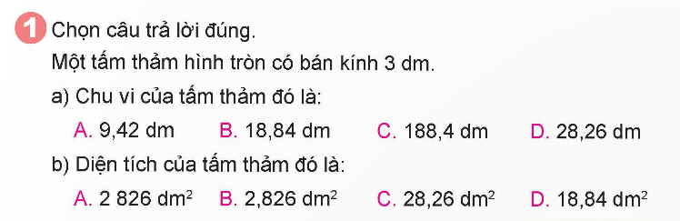  - GV đọc yêu cầu bài.  - GV y/c HS tính  - GV đếm 1,2,3.  - GV nhận xét, tuyên dương.  - GV y/c HS nêu số đo và giải thích cách làm  - Y/c HS nhắc lại cách tính chu vi, diện tích hình tròn | - HS tham gia trò chơi bằng cách giơ thẻ đáp án A, B, C, D  - HS thực hiện  - HS giơ thẻ: a, C b, C  -
 | Bài 2:  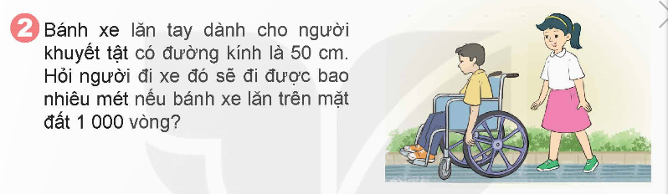  - GV mời 1 HS đọc yêu cầu bài.  - GV y/c HS làm bài vào vở  - GV nhận xét, tuyên dương.  - GV lưu ý HS đổi đơn vị đo theo y/c của bài toán | - 1 HS đọc yêu cầu bài, cả lớp lắng nghe.  - HS thực hiện.  Bài giải:  Chu vi của bánh xe là:  3,14 x 50 = 157 (cm)  Nếu bánh xe lăn trên mặt đất 1000 vòng thì người đó đi được số mét lả:  157 x 1000 = 157 000 (cm)  157 000 cm = 1570 m  Đáp số: 1570 m
 | Bài 3. Mai đo được đường kính của một mặt bàn hình tròn là 1,4m. Tính diện tích của mặt bàn đó.  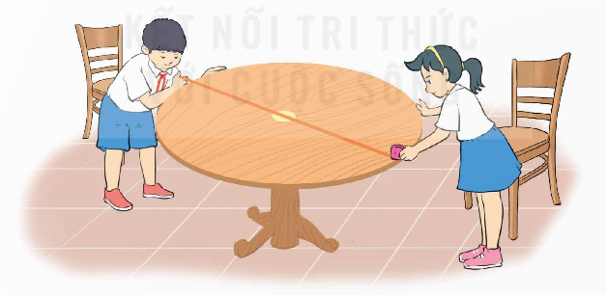  - GV mời 1 HS đọc yêu cầu bài.  - GV mời HS làm việc nhóm, thực hiện yêu cầu bài tập  - GV mời đại diện các nhóm trả lời.  - GV mời các nhóm khác nhận xét, bổ sung.  - GV nhận xét, tuyên dương.  - GV lưu ý: muốn tính diện tích hình tròn ta cần biết bán kính của hình tròn đó. | - 1 HS đọc yêu cầu bài, cả lớp lắng nghe.  - Đại diện các nhóm trả lời.  Bài giải:  Bán kính của mặt bàn hình tròn là:  1,4 : 2= 0,7 (m)  Diện tích của mặt bàn đó là:  3,14, x 0,7 x 0,7= 1,5386 (m²)  Đáp số: a1,5386 (m²)
10' | 3. Hoạt động Vận dụng, trải nghiệm:
 | Bài 4.  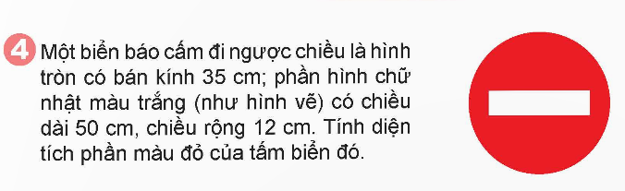  - GV mời 1 HS đọc yêu cầu bài.  - GV mời lớp làm việc nhóm, làm bảng phụ  - GV mời đại diện các nhóm trả lời.  - GV mời các nhóm khác nhận xét, bổ sung.  - Nêu lại công thức tính diện tích hình tròn khi biết bán kinh, hình chữ nhật?  - GV lưu ý về cách tính diện tích một số hình không có công thức  - GV mở rộng thêm kiến thức cho HS:  - Theo em biển báo cấm đi ngược chiều sẽ được đặt ở đâu?  - Khi gặp biển báo này theo em người tham gia giao thông cần phải đi như thế nào?  - Ngoài loại biển báo cấm đi ngược chiều, em còn biết loại biển cấm nào nữa?  - GV đưa ra một số biển báo cấm    Đường cấm Cấm ôtô Cấm xe đạp    Cấm dừng và đỗ xe Cấm đỗ xe  - Em thấy các biển cấm sẽ có hình gì, màu gì?  - GV: Theo luật giao thông đường bộ hiện nay có 56 loại biển cấm, biển cấm sẽ có hình tròn, màu đỏ, hình đen. Vậy khi tham gia giao thông cùng gia đình các em sẽ lưu ý để nhắc nhở bố mẹ mình nhé.  - GV nhận xét, tuyên dương  - Dặn dò về nhà | - 1 HS đọc yêu cầu bài, cả lớp lắng nghe.  - Bài giải:  Diện tích biển báo là là:  35 x 35 x 35 = 3846,5 (cm²)  Diện tích phần hình chữ nhật màu trắng là:  50 x 12 = 600 (cm²)  diện tích phần màu đỏ của tấm biển báo là:  3846,5 – 600 = 3246,5 (cm²)  Đáp số: 3246,5 cm^{2 rồi}  - Các nhóm khác nhận xét, bổ sung.  - S= r x r x 3,14  - S = a x b  - Đặt ở đường một chiều.  - Khi gặp biển báo cấm đi ngược chiều người tham gia giao thông không được đi ngược chiều với biển báo.  - Biển báo cấm quay đầu, cấm dừng đỗ…  - HS: Biển cấm sẽ có hình tròn và màu đỏ .
* Điều chỉnh sau bài dạy (nếu có)
.........................................................................................................................................................................................................................................................................................................................................................................................................................................................................................................
____________________________________________
Buổi chiều
Tiết 3: TC Toán
ÔN TẬP: SỐ THẬP PHÂN
I. Yêu cầu cần đạt:
- Ôn tập, củng cố kĩ năng nhận biết số thập phân; xác định được phần nguyên, phần thập phân của số thập phân; Ôn tập cách đọc, viết các số thập phân; xác định hàng của số thập phân;
- Vận dụng kiến thức, kĩ năng về khái niệm số thập phân đã học vào giải quyết tình huống gắn với thực tế.
- Chủ động học tập, tìm hiểu nội dung bài học, biết lắng nghe và trả lời nội dung trong bài học; Tham gia tích cực vào hoạt động luyện tập, làm bài tập củng cố.
- Có ý thức giúp đỡ lẫn nhau trong hoạt động nhóm để hoàn thành nhiệm vụ.
II. Đồ dùng dạy học :
1. Phương pháp dạy học: Vấn đáp, động não, trực quan, hoạt động nhóm, nêu vấn đề, giải quyết vấn đề.
2. Thiết bị dạy học:
- Đối với giáo viên: Phiếu bài tập, bảng phụ, máy tính, máy chiếu (nếu có).
- Đối với học sinh: Đồ dùng học tập (bút, thước, vở ghi, nháp…).
III. Các hoạt động dạy học chủ yếu:
T/g | Hoạt động của giáo viên | Hoạt động của học sinh
5’  5’  20’  5’ | 1. Hoạt động Mở đầu  - GV cho HS thực hiện bài tập sau:  Câu nào đúng? Câu nào sai?  a) “Năm phẩy mười bảy” viết là 5,17.  b) $\frac{15}{10};\frac{203}{100};\frac{99}{1 000}$ là các số thập phân.  c) Phân số thập phân $\frac{54}{10}$ viết ở dạng số thập phân là 5,4.  d) Số thập phân 29,35 có phần nguyên là 35.  - GV nhận xét, tuyên dương, sau đó dẫn dắt vào bài ôn tập.  2. Hoạt động củng cố lí thuyết  - GV nêu câu hỏi:  Cho các số thập phân sau:  9,2; 22,5; 16,1; 20,4  a) Đọc các số thập phân trên.  b) Trình bày cấu tạo của số thập phân.  - GV nhận xét, tuyên dương HS nhớ kiến thức.  - GV nhận xét, chuyển sang nội dung làm bài tập.  3. Hoạt động Luyện tập, thực hành  GV chiếu bài tập lên bảng để HS theo dõi và thực hiện:  Bài tập 1: Cho bảng sau:  Hình a) Hình b) Hình c)  a) Viết và đọc các số thập phân biểu diễn phần tô màu ở các hình trong bảng trên.  b) Tìm các số thập phân bằng nhau.  - GV cho HS làm bài cá nhân.  - GV thu vở chấm 3 HS bất kì và gọi 3 HS lên bảng, mỗi bạn một phần.  - Cả lớp chú ý lắng nghe, nhận xét bài làm của bạn.  - GV nhận xét, chỉnh sửa bổ sung (nếu có).  Bài tập 2:  a) Viết theo mẫu  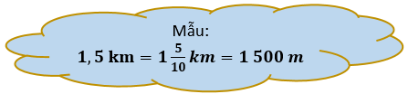  i) 1,8 kg = ? g; ii) 3,5 tấn = ? kg  iii) 12,5 cm = ? mm; iv) 8,13 m = ? mm;  v) 3,8 l = ? ml; vi) 50, 5 l = ? ml.  b) Nối.  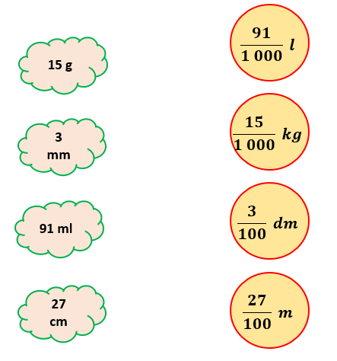  - GV cho HS làm bài cá nhân.  - GV mời 2 - 3 HS trình bày cách giải, cả lớp chú ý lắng nghe.  - GV nhận xét, chỉnh sửa bổ sung (nếu có).  Bài tập 3:  Nối  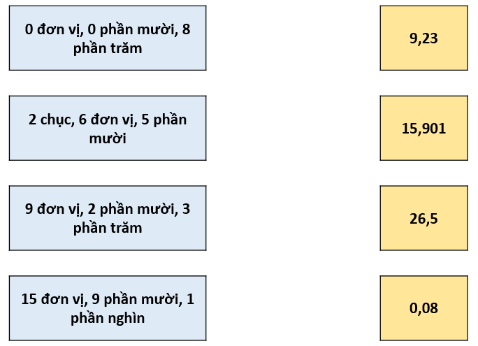  - GV cho HS làm bài cá nhân.  - GV thu vở 3 HS chấm, mời 1 - 2 HS đứng tại chỗ trình bày, cả lớp chú ý lắng nghe.  - GV nhận xét, chỉnh sửa bổ sung (nếu có).  Bài tập 4:  Dũng dùng một cái thước dây có độ chia nhỏ nhất là 0,1cm để đo chiều chiều dài, chiều rộng  và đường chéo của một quyển vở (theo cm).  Dũng đã thu được kết quả như sau:  Chiều dài Chiều rộng Đường chéo  $\frac{27}{2}$ cm $\frac{15}{2}$ cm 22,25 cm  Hãy giúp Dũng chuyển phân số biểu diễn chiều dài và chiều rộng của quyển vở thành số thập phân.  - GV cho HS thảo luận nhóm đôi.  - GV mời đại diện nhóm có kết quả nhanh nhất lên bảng trình bày.  - GV nhận xét, chỉnh sửa bổ sung (nếu có).  4. Hoạt động Vận dụng trải nghiệm  Cho HS làm bài tập sau dưới hình thức thi đua  Bài tập 5: Từ các số 1; 3; 5; 7 và dấu “,”. Có thể lập được bao nhiêu số thập phân có các chữ số khác nhau, trong đó phần nguyên gồm một chữ số lớn hơn 3 và phân phần thập phân có hai chữ số.  - GV cho HS thảo luận nhóm đôi.  - GV mời đại diện nhóm có kết quả nhanh nhất lên bảng trình bày.  - GV nhận xét, chỉnh sửa bổ sung (nếu có). | - HS trả lời.  a) Đ  b) S  c) Đ  d) S  - HS trả lời:  a)  + 9,2 đọc là “chín phẩy hai”  + 22,5 đọc là “hai mươi hai phẩy năm”.  + 16,1 đọc là “mười sáu phẩy một”.  + 20,4 đọc là “hai mươi phẩy bốn”.  b)  + Mỗi số thập phân gồm hai phần: phần nguyên và phần thập phân, chúng được phân cách bởi dấu phẩy.  + Những chữ số ở bên trái dấu phẩy thuộc về phần nguyên, những chữ số ở bên trái dấu phẩy thuộc về phần thập phân.  Đáp án bài 1:  a)  Hình a)  $\frac{5}{10}=0,5$ đọc là “không phẩy năm”  Hình b)  $\frac{9}{10}=0,9$ đọc là “không phẩy chín”  Hình c)  $\frac{50}{100}=0,5$ đọc là “không phẩy năm”  b) Ta có: $\frac{5}{10}=\frac{50}{100}=$ 0,5  Vậy số thập phân biểu diễn ở hình a) và hình c) bằng nhau và bằng 0,5  - HS quan sát, sửa bài.  Đáp án bài 2:  a)  i) 1,8 kg = $1\frac{8}{10}$ kg = 1 800 g;  ii) 3,5 tấn = $3\frac{5}{10}$ tấn = 3 500 kg;  iii) 12,5 cm = $12\frac{5}{10}$ cm = 125 mm;  iv) 8,13 m = $8\frac{13}{10}$ m = 8 130 mm;  v) 3,8 l = $3\frac{8}{10}$ l = 3 800 ml;  vi) 50, 5 l = $50\frac{5}{10}$ l = 5 050 ml.  b)  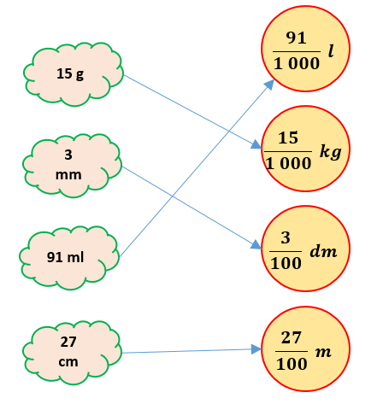  - HS đối chiếu kết quả, sửa bài.  Đáp án bài 3:  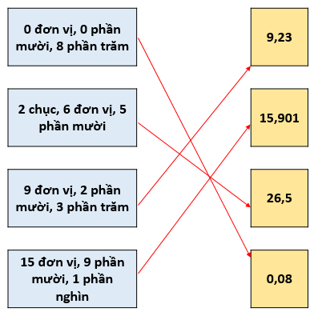  - HS đối chiếu kết quả, sửa bài.  Đáp án bài 4:  Ta có:  $\frac{27}{2}=\frac{135}{10}=13\frac{5}{10}=$ 13,5 cm  $\frac{15}{2}=\frac{75}{10}=7\frac{5}{10}=$ 7,5 cm  Vậy chiều dài quyển vở là 13,5 cm; chiều rộng quyển sách là 7,5 cm.  - HS đối chiếu kết quả, sửa bài.  Đáp án bài 5:  Các số thập phân thoả mãn yêu cầu bài toán là:  5,13; 5,17; 5,31; 5,37; 5,71; 5,73;  7,13; 7,15; 7,31; 7,35; 7,51; 7,53.  Vậy có 12 số thập phân thoả mãn yêu cầu bài toán.  - HS đối chiếu kết quả, sửa bài.
* Điều chỉnh sau bài dạy (nếu có)
.........................................................................................................................................................................................................................................................................................................................................................................................................................................................................................................

Thứ bảy ngày 4 tháng 01 năm 2025

Tiết Toán
CHỦ ĐỀ 6: ÔN TẬP HỌC KÌ 1
Bài 33: ÔN TẬP DIỆN TÍCH, CHU VI MỘT SỐ HÌNH PHẲNG (tiết 3)

- YÊU CẦU CẦN ĐẠT:
-HS luyện tập cách tính chu vi hình tròn, diện tích của hình thang, hình tam giác, hình tròn.
-Chủ động tích cực luyện tập cách tính chu vi hình tròn, diện tích của hình thang, hình tam giác, hình tròn. Có thói quen trao đổi, thảo luận cùng nhau hoàn thành nhiệm vụ dưới sự hướng dẫn của giáo viên.
- Ham học hỏi tìm tòi để hoàn thành tốt nội dung học tập. Có ý thức trách nhiệm với lớp, tôn trọng tập thể.
- Biết vận dụng cách tính diện tích các hình trong một số tình huống thực tế.
II. ĐỒ DÙNG DẠY HỌC:
- GV: SGK và các thiết bị, học liệu và đồ dùng phục vụ cho tiết dạy.
- HS: SGK, vở bài tập,...

III.CÁC HOẠT ĐỘNG DẠY HỌC CHỦ YẾU:
TG | Hoạt động của giáo viên | Hoạt động của học sinh
5’ | 1. Hoạt động mở đầu:
 | - GV cho HS chơi trò chơi truyền điện:  Nêu quy tắc, công thức tính chu vi hình tròn, diện tích của hình thang, hình tam giác, hình tròn.  - GV nhận xét, tuyên dương  - GV dẫn dắt vào bài mới: Hôm nay cô trò mình cùng ôn tập tiếp cách tính chu vi hình tròn, diện tích của hình thang, hình tam giác, hình tròn. | - HS vận động theo bài hát.  - HS nối tiếp nêu  - HS lắng nghe
25’ | 2. Hoạt động luyện tập, thực hành:
 | Bài 1.  - GV mời 1 HS đọc yêu cầu bài 1.  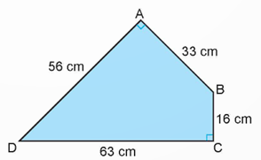  - Yêu cầu HS quan sát hình vẽ, suy nghĩ cách để tính diện tích hình tứ giác ABCD.  - GV gọi HS báo cáo.  - GV mời đại diện các nhóm trả lời.  - GV mời các nhóm khác nhận xét, bổ sung.  - GV nhận xét, tuyên dương.  ? Khi tính diện tích các hình không có dạng quen thuộc ta sẽ làm như thế nào? | - 1 HS đọc yêu cầu bài 1.  - Cả lớp làm việc nhóm đôi: Cùng nhau thảo luận  - Để tính được diện tích hình tứ giác ABCD em sẽ chia thành 2 hình tam giác vuông đó, em sẽ nối điểm B với điểm D.  - Sau đó tính diện tích 2 hình tam giác vuông và cộng diện tích của 2 hình với nhau.  Bài giải  Ta chia mảnh bìa hình tứ giácABCD thành 2 hình tam giác vuông ABD và CBD.  Diện tích của hình tam giác vuông ABD là:  33 x 56 : 2 = 924 (cm²)  Diện tích của hình tam giác vuông CBD là:  63 x 16 : 2 = 504 (cm²)  Diện tích mảnh bìa hình tứ giác ABCD là:  924 + 504 = 1428 (cm²)  Đáp số: 1428 cm²  - Các nhóm khác nhận xét, bổ sung.  - GV nhận xét, tuyên dương.  - Chia hình thành các hình đã học, sau đó áp dụng công thức để tính.
 | Bài 2.  - GV mời 1 HS đọc yêu cầu bài 2.  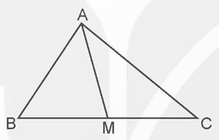  - GV yêu cầu HS suy nghĩ để làm bài tập.  a) Diện tích hình tam giác ABM bé hơn diện tích hình tam giác ACM  b) Diện tích hình tam giác ABM bằng diện tích hình tam giác ACM  ? Vì sao ý b lại đúng? | - 1 HS đọc yêu cầu bài 2, cả lớp lắng nghe, quan sát.  - HS làm bài  a) Diện tích hình tam giác ABM bé hơn diện tích hình tam giác ACM  S  b) Diện tích hình tam giác ABM bằng diện tích hình tam giác ACM  Đ  - Vì M là trung điểm của BC, trung điểm M sẽ chia BC thành 2 đoạn thẳng bằng nhau, nên diện tích của 2 tam giác sẽ bằng nhau.
 | Bài 3.  - GV mời 1 HS đọc yêu cầu bài 3.  - GV cùng HS tóm tắt bài toán.  - GV yêu cầu HS làm bài tập vào vở, 1 HS làm bảng phụ.  - HS chữa bài.  - GV thu bài, chấm và đánh giá kết quả, tuyên dương.  ? Muốn tính diện tích hình thang ta làm như thế nào? | - GV mời 1 HS đọc yêu cầu bài 3. Cả lớp lắng nghe.  - HS tóm tắt bài toán:  + Đáy lớn 56 m; đáy bé 34 m; chiều cao 20 m.  + 100 m² thu hoạch được 70 kg thóc.  + Hỏi trên cả thửa ruộng đó thu hoạch được bào nhiêu tấn thóc.  Bài giải:  Diện tích của thửa ruộng hình thang đó là:  (56 + 34) x 20 : 2 = 900 ( m²)  Trên cả thửa ruộng đó thu hoạch được số tấn thóc là:  900 : 100 x 70 = 630 (kg) = 0,63 tấn  Đáp số: 0,63 tấn thóc  - HS lắng nghe, sửa sai (nếu có).  - Ta lấy tổng độ dài 2 đáy nhân với chiều cao rồi chia cho 2.
5’ | 4. Hoạt động vận dụng trải nghiệm.
 | GV mời 1 HS đọc yêu cầu bài.  - GV mời cả lớp suy nghĩ và tìm hiểu.  - GV mời HS trả lời.  - GV mời các HS khác nhận xét, bổ sung.  - GV nhận xét, tuyên dương.  - GV nhận xét tiết học.  - Dặn dò bài về nhà. | - 1 HS đọc yêu cầu bài, cả lớp lắng nghe.  - Lớp làm việc cá nhân.  - HS trả lời:  + Để tính được diện tích bồn hoa, ta thấy có 4 nửa hình tròn đều có đường kính bằng nhau, nên ta ghép 4 nửa hình tròn thành 2 hình tròn để tính diện tích, sau đó tính diện tích hình vuông, rồi cộng các diện tích vào với nhau để tính diện tích bồn hoa.  + Bán kính hình tròn:  2 : 2 = 1  + Diện tích 2 hình tròn là:  1 x 1 x 3,14 x 2 = 6,28 m²  + Diện tích hình vuông:  2 x 2 = 4 m²  + Diện tích bồn hoa:  6,28 + 4 = 10,28 m²  Vậy chọn ý B. 10,28 m²  - HS khác nhận xét, bổ sung (nếu có).
IV. ĐIỀU CHỈNH SAU BÀI DẠY
* Điều chỉnh sau bài dạy (nếu có)
.........................................................................................................................................................................................................................................................................................................................................................................................................................................................................................................

Tiết 2: Khoa học
BÀI 16: VÒNG ĐỜI VÀ SỰ PHÁT TRIỂN CỦA ĐỘNG VẬT (Tiết 1)

I. YÊU CẦU CẦN ĐẠT:
- Nhận biết được vòng đời và sự phát triển của động vật đẻ trứng; Trình bày được sự lớn lên của con non nở ra từ trứng.
- Chủ động tích cực tìm hiểu vòng đời của một số động vật đẻ trứng; Ghi chú được vòng đời của một số động vật đẻ trứng dựa vào sơ đồ đã cho. Trình bày được sự lớn lên của con non nở ra từ trứng; Nhận biết và trao đổi với bạn và mọi người về vòng đời của một số động vật đẻ trứng. Có thói quen trao đổi, thảo luận cùng nhau hoàn thành nhiệm vụ dưới sự hướng dẫn của giáo viên.

- Ham học hỏi tim tòi để mở rộng hiểu biết vòng đời của một số động vật đẻ trứng. Biết được sự lớn lên của con non nở ra từ trứng.
- Có ý thức trách nhiệm với lớp, tôn trọng tập thể. Yêu quý động vật.
II. ĐỒ DÙNG DẠY HỌC
- SGK và các thiết bị, học liệu và đồ dùng phục vụ cho tiết dạy.

III. HOẠT ĐỘNG DẠY HỌC

T/g | Hoạt động của giáo viên | Hoạt động của học sinh
 | 1. Hoạt động Mở đầu:  - GV đưa ra câu hỏi:  ? Kể tên một con vật mà em yêu thích? Nêu hình thức sinh sản và một số điểm khác biệt giữa con non và con trưởng thành của động vật?  GV mời một số học sinh trình .  - GV nhận xét và dẫn dắt vào bài mới:  Ở tiết học trước, cô trò chúng ta đã đi tìm hiểu về sự sinh sản của động vật đẻ trứng và đẻ con.Vậy vòng đời và sự phát triển của động vật đẻ trứng diễn ra như thế nào? Qúa trình đó ra sao? Thì tiết học hôm nay cta cùng khám phá nhé: “Vòng đời và sự phát triển của động vật”.  2. Hoạt động Hình thành kiến thức mới:  Hoạt động 1.  - GV yêu cầu hs quan sát hình 1, đọc thông tin và trả lời câu hỏi  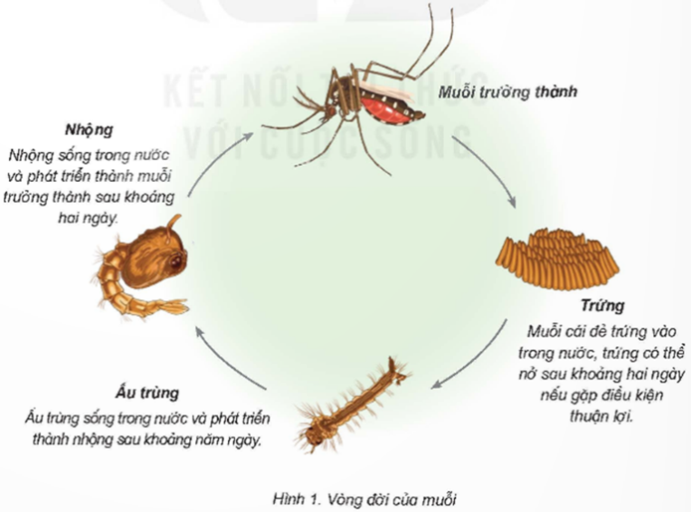.  - GV mời đại diện các nhóm báo cáo kết quả thảo luận.  - GV nhận xét, tuyên dương.  Hoạt động 2.  GV tổ chức cho Hs tham gia hoạy động nhóm 2, quan sát hình 2, đọc thông tin và trả lời câu hỏi  Nêu tên các giai đoạn phát triển của gà.  - Nhận xét về hình dạng của gà con so với gà trưởng thành.  - Mô tả sự phát triển của của gà con nở ra từ trứng.  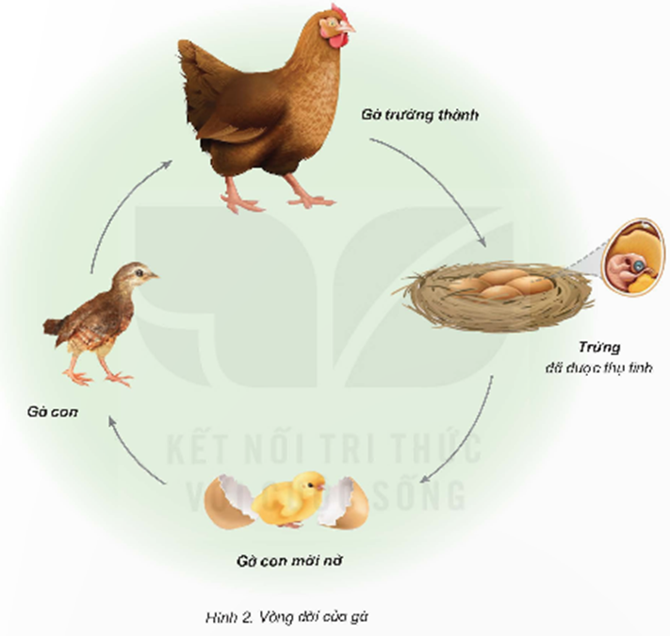  - GV mời đại diện các nhóm trình bày, các nhóm nhận xét lẫn nhau.  - GV nhận xét, tuyên dương.  - GV cho HS đọc mục Em có biết?  3. Hoạt động Luyện tập, thực hành  - GV tổ chức trò chơi “Ai nhanh ai đúng ”.  - Luật chơi:  + Ba đội tham gia trò chơi. Mỗi đội 4 HS.  + Khi có hiệu lệnh, các Hs trong đội lần lượt ghép các ô chữ lên bảng theo đúng giai đoạn phát triển trong vòng đời của bướm với hình tương ứng.  + Trong 2 phút, đội nào ghép đúng và nhanh nhất sẽ là đội chiến thắng.  - GV tổng kết trò chơi.  - GV nhận xét chung tuyên dương các nhóm.  Gv chốt : Sự phát triển trình bày của bướm qua các giai đoạn: Bướm đẻ trứng, trứng lớn lên thành ấu trùng (sâu bướm). Sâu bướm trưởng thành thành nhộng. Nhộng phá kén thành con bướm.  4. Hoạt động Vận dụng trải nghiệm  - GV mời HS chia sẻ về vòng đời của một động vật đẻ trứng và viết sơ đồ miêu tả vòng đời của động vật đó.  - GV nhận xét tuyên dương. ( có thể cho xem video)  - Nhận xét sau tiết dạy.  - Dặn dò về nhà. | - Cả lớp lắng nghe.  VD: Một con vật mà em yêu thích là con chó. Con non không sinh sản được. Con trưởng thành sinh sản được. Đó là sự khác biệt giữa con non và con trưởng thành của con chó.  Ngoài ra, con non còn có kích thước nhỏ hơn con trưởng thành.  - HS lắng nghe.  - HS quan sát tranh và trả lời câu hỏi:  - Các giai đoạn phát triển chính trong vòng đời của muỗi (4 giai đoạn): trứng - ấu trùng - nhộng - muỗi trưởng thành.  - Hình dạng và nơi sống của ấu trùng nở ra từ trứng: Ấu trùng sống trong nước. Hình dạng của ấu trùng cũng đầy đủ các bộ phận nhưng chưa có cánh.  - Sự phát triển của ấu trùng đến khi là muỗi trưởng thành: Ấu trùng phát triển thành nhộng sau khoảng năm ngày. Nhộng sống trong nước và phát triển thành muỗi trưởng thành sau khoảng hai ngày.  - Đại diện các nhóm báo cáo kết quả thảo luận.  - HS lắng nghe nhiệm vụ để chuẩn bị thực hiện.  - Các nhóm thảo luận và tiến hành thực hiện theo yêu cầu.  - Các giai đoạn phát triển của gà:  + Trứng.  + Gà con mới nở.  + Gà con.  + Gà trưởng thành.  - Hình dạng của gà con so với gà trưởng thành: Kích thước của gà trưởng thành lớn, lớn hơn với gà con. Hình dạng của gà trưởng thành và gà con tương tự nhau.  - Mô tả sự phát triển của của gà con nở ra từ trứng: Trứng được thụ tinh hình thành nên gà con. Gà con nở ra phát triển dần thành gà trưởng thành.  - Đại diện các nhóm trình bày kết quả và nhận xét lẫn nhau.  - HS đọc  - HS lắng nghe luật chơi.  - HS tham gia chơi.  - Các giai đoạn phát triển trong vòng đời của bướm với hình tương ứng: 3 – a; 1 – b; 4 – c; 2 – d.  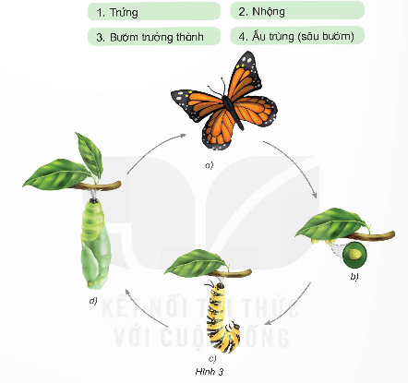  HS lắng nghe.  - Học sinh tham gia chia sẻ.  - HS lắng nghe, rút kinh nghiệm.
* Điều chỉnh sau bài dạy (nếu có)
.........................................................................................................................................................................................................................................................................................................................................................................................................................................................................................................
____________________________________________
Tiết 3: Khoa học

Bài 16: VÒNG ĐỜI VÀ SỰ PHÁT TRIỂN CỦA ĐỘNG VẬT (Tiết 2)
- YÊU CẦU CẦN ĐẠT:
- Nhận biết được vòng đời và sự phát triển của động vật đẻ con. Trình bày được sự lớn lên của con non được sinh ra từ thú mẹ.
- Chủ động tích cực tìm hiểu vòng đời của một số động vật và đẻ con. Ghi chú được vòng đời của một số động vật đẻ con dựa vào sơ đồ đã cho. Trình bày được sự lớn lên của con non được sinh ra từ thú mẹ. Nhận biết và trao đổi với bạn và mọi người về vòng đời của một số động vật đẻ con. Có thói quen trao đổi, thảo luận cùng nhau hoàn thành nhiệm vụ dưới sự hướng dẫn của giáo viên.
- Ham học hỏi tim tòi để mở rộng hiểu biết vòng đời của một số động đẻ con, được sự lớn lên của con non được sinh ra từ thú mẹ.
- Biết yêu quý động vật
- ĐỒ DÙNG DẠY HỌC:
- SGK và các thiết bị, học liệu và đồ dùng phục vụ cho tiết dạy.
- CÁC HOẠT ĐỘNG DẠY HỌC CHỦ YẾU:
T/g | Hoạt động của giáo viên | Hoạt động của học sinh
5' | 1. Hoạt động Mở đầu:
 | ? GV mời HS chia sẻ về vòng đời của một động vật đẻ trứng và viết sơ đồ miêu tả vòng đời của động vật đó.  - GV mời một số học sinh trình bày  - GV nhận xét và dẫn dắt vào bài mới:  Ở tiết học trước, cô trờ chúng ta đã đi tìm hiểu về sự đời và sự phát triển của động vật đẻ trứng. Vậy đời và sự phát triển của động vật đẻ con diễn ra như thế nào? Sự lớn lên của con non được sinh ra từ thú mẹ ra sao? Thì tiết học hôm nay cta cùng khám phá nhé: “Vòng đời và sự phát triển của động vật (tiết 2)” | - Cả lớp lắng nghe.  - HS trình bày
15' | 2. Hoạt động Hình thành kiến thức mới
 | - GV yêu cầu hs quan sát hình 4, đọc thông tin và trả lời câu hỏi  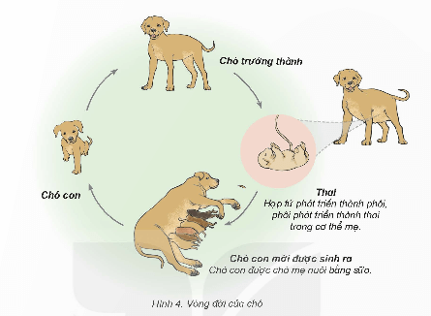  - GV mời đại diện các nhóm báo cáo kết quả thảo luận.  - GV nhận xét, tuyên dương. | - HS quan sát tranh và trả lời câu hỏi.  - Các giai đoạn phát triển chính trong vòng đời của chó.  + Thai.  + Chó con mới được sinh ra.  + Chó con.  + Chó trưởng thành.  - Hình dạng của chó con so với chó trưởng thành tương tự nhau.  - Sự phát triển của chó con mới sinh đến khi trưởng thành: Chó con mới sinh ra được chó mẹ nuôi bằng sữa mẹ, rồi phát triển, tự kiếm ăn thành chó con và tăng dần về kích thước là chó trưởng thành.  -HS lắng nghe
10’ | 3. Hoạt động Luyện tập, thực hành.
 | Tìm hiểu sự phát triển của con vật theo gợi ý:  - Tên con vật (Mèo)  - Các giai đoạn trong vòng đời của con vật đó.  - GV mời HS trình bày  - GV nhận xét, tuyên dương.  - GV cho HS đọc mục Em có biết?  GV chốt:  - Ở động vật đẻ trứng, con non nở ra từ trứng phát triển thành con trưởng thành hoặc ấu trùng nở ra từ trứng phát triển thành nhộng, nhộng phát triển thành con trưởng thành.  - Ở động vật đẻ con, con non mới được sinh ra thường được nuôi bằng sữa mẹ cho đến khi có thể tự kiếm ăn và phát triển thành con trưởng thành. | - HS lắng nghe nhiệm vụ để chuẩn bị thực hiện.  -Sự phát triển của con mèo: Mèo trưởng thành → Thai (Hợp tử phát triển thành phôi, phôi phát triển thành thai trong cơ thể mẹ) → Mèo con được mèo mẹ nuôi bằng sữa → Mèo con → Mèo trưởng thành.  -HS lắng nghe  - HS đọc  -HS lắng nghe
5' | - Hoạt động Vận dụng, trải nghiệm:
 | - GV tổ chức cho HS tổng kết bài học theo nội dung mục “Em đã học”.  - GV nhận xét tiết học.  - GV dặn HS về nhà chuẩn bị phần tiếp theo: Sưu tầm tranh ảnh về sự sinh sản ở một số động vật.  - GV yêu cầu HS về nhà thực hành trồng cây từ hạt hoặc cây từ các bộ phận của cây mẹ như: rễ, thân, lá và theo dõi quá trình phát triển của cây. | - Đại diện HS đọc, HS cả lớp lắng nghe.  - HS lắng nghe.  - HS chuẩn bị trước khi đến lớp.
* Điều chỉnh sau bài dạy (nếu có)
.........................................................................................................................................................................................................................................................................................................................................................................................................................................................................................................
____________________________________________

Tiết 4 : Hoạt động trải nghiệm
Sinh hoạt lớp: ĐÓNG VAI VỀ NGHỀ ƯỚC MƠ CỦA EM
I. Yêu cầu cần đạt
- Nêu được ưu, nhược điểm của mình, của bạn, của lớp trong tuần qua
- Hs đóng được vai và xử lí tình huống về nghề mơ ước.
- Năng lực giao tiếp và hợp tác: Trao đổi tích cực với giáo viên và các bạn khác trong lớp; Năng lực tự chủ và tự học: Đóng vai và thể hiện được tình huống về nghề mơ ước. Giải quyết vấn đề và sáng tạo: Biết phối hợp với bạn bè khi làm việc nhóm.
-Trách nhiệm, chăm chỉ: Có trách nhiệm với nhiệm vụ được giao trong các hoạt động và các hoạt động trong nhóm, chăm chỉ làm việc .
II. Đồ dùng dạy – học
1. Đối với giáo viên
-SGK, VBT hoạt động trải nghiệm, tranh ảnh SGK.
2. Đối với học sinh
- SGK, VBT Hoạt động trải nghiệm 5.
III. Các hoạt động dạy –học chủ yếu
T/g | Hoạt động của giáo viên | Hoạt động của học sinh
5’  25’  5’ | 1. Hoạt động Mở đầu:  - Cho HS hát và vận động theo nhạc bài : Bác đưa thư vui tính.  - GV giới thiệu bài : Sử dụng tranh trong SGK để giới thiệu  2. Hoạt động Luyện tập, thực hành:  2.1. Sinh hoạt lớp  * Hoạt động 1: Đánh giá kết quả cuối tuần 17. (Làm việc theo tổ)  - GV mời lớp trưởng điều hành phần sinh hoạt cuối tuần: Đánh giá chung kết quả hoạt động cuối tuần.  - Nhận xét chung  * Hoạt động 2: Kế hoạch tuần tới.  - GV yêu cầu lớp trưởng (hoặc lớp phó học tập) triển khai kế hoạch hoạt động tuần tới. Yêu cầu các nhóm (tổ) thảo luận, nhận xét, bổ sung các nội dung trong kế hoạch.  - Cho HS thảo luận theo tổ: Xem xét các nội dung trong tuần tới, bổ sung nếu cần.  - Lớp trưởng báo cáo kết quả thảo luận kế hoạch và mời GV nhận xét, góp ý.  - Cho cả lớp biểu quyết hành động bằng giơ tay.  2.2. Sinh hoạt chủ đề: Đóng vai về nghề em mơ ước  *Nhiệm vụ 1: Tổ chức cho HS đóng vai về nghề em mơ ước  -Gv yêu cầu HS:  +Làm việc nhóm 4 lựa chọn nghề mơ ước của một thành viên.  +Xây dựng tình huống thể hiện nghề đặc trưng của nghề mơ ước đó.  +Phân vai và lời thoại cho từng thành viên trong nhóm và luyện tập đóng vai.  *Nhiệm vụ 2: Đóng vai nghề em mơ ước  -Gọi 2 – 3 nhóm lên đóng vai.  -Gv nhận xét, tuyên dương  -Gọi Hs chia sẻ cảm xúc sau khi tham gia hoạt động  -Gv nhận xét, chốt kiến thức:  Mỗi nghề trong cuộc sống đều có những lợi ích và khó khăn nhất định. Vậy để lực chọn nghề phù hợp với bản thân cần cố gắng học tập, tìm tòi để tiến tới gần hơn với ước mơ đó.  3. Hoạt động Vận dụng, trải nghiệm:  - Gv tổ chức cho HS chơi trò chơi: “Đoán nghề theo hình thể”  - Gv nêu luật chơi: Một bạn sẽ lên sử dụng hình thể để có thể diễn đạt cho bạn ở dưới lớp hiểu đó là nghề nào, cặp đội nào diễn đạt và trả lời đúng sẽ được một phần thưởng.  - GV nhận xét, đánh giá sự tham gia của HS trong giờ học, khen ngợi những HS tích cực; nhắc nhở, động viên những HS còn chưa tích cực, nhút nhát.  - GV nhắc HS: Hoàn thành bài viết về nghề mơ ước của em để chia sẻ cho thầy cô, bạn bè và người thân. | -HS hát và vận động theo nhạc  -Hs lắng nghe  - Lớp trưởng mời các tổ thảo luận, tự đánh giá kết quả kết quả hoạt động trong tuần của tổ.  - Lớp trưởng mời Tổ trưởng các tổ báo cáo.  - Lớp trưởng tổng hợp kết quả và mời GVCN nhận xét chung.  - Lắng nghe, tiếp thu.  - Thực hiện.  * Dự kiến kế hoạch tuần tới  + Thực hiện nền nếp trong tuần.  + Thi đua học tập tốt theo chấm điểm của đội cờ đỏ.  + Thực hiện các hoạt động phong trào.  + Phát huy các ưu điểm và khác phục các nhược điểm trong tuần.  - Thực hiện.  -Thực hiện.  - Lớp biểu quyết.  -Hs làm việc theo nhóm 4 thực hiện yêu cầu.  -Hs thực hiện đóng vai  -HS nhận xét và đặt câu hỏi cho nhóm bạn những thắc mắc.  -Hs chia sẻ cảm xúc.  -Hs lắng nghe  -Hs tham gia chơi.  -Hs lắng nghe
* Điều chỉnh sau bài dạy (nếu có)
...................................................................................................................................................................
......................................................................................................................................................................................................................................................................................................................................
____________________________________________

Tiết 3: Toán
Bài 33: ÔN TẬP DIỆN TÍCH, CHU VI MỘT SỐ HÌNH PHẲNG (Tiết 1)

- YÊU CẦU CẦN ĐẠT:
- HS nhớ và vận dụng được cách tính diện tích của hình tam giác và hình thang trong một số tình huống.
-Chủ động tích cực tìm hiểu đọc, viết, so sánh, làm tròn số tự nhiên. Có thói quen trao đổi, thảo luận cùng nhau hoàn thành nhiệm vụ dưới sự hướng dẫn của giáo viên.
-Ham học hỏi tìm tòi để hoàn thành tốt nội dung học tập. Có ý thức trách nhiệm với lớp, tôn trọng tập thể.
-Biết vận dụng được đọc, viết, so sánh, làm tròn số tự nhiên để giải quyết một số tình huống thực tế.
- ĐỒ DÙNG DẠY HỌC
- GV: SGK và các thiết bị, học liệu và đồ dùng phục vụ cho tiết dạy.
- HS: SGK, vở bài tập,...
- CÁC HOẠT ĐỘNG DẠY HỌC CHỦ YẾU:
TG | Hoạt động của giáo viên | Hoạt động của học sinh
5' | 1. Hoạt động mở đầu:
 | - GV cho HS xem và vận dộng theo Bài hát hình học  https://www.youtube.com/watch?v=BFhvYnZDgvQ  - GV dẫn dắt vào bài mới: Hôm nay cô trò mình cùng ôn tập lại các kiến thức về diện tích, chu vi một số hình phẳng. | - HS thực hiện  - HS lắng nghe.
25’ | 2.Hoạt động luyện tập - thực hành
 | - GV tổ chức trò chơi “Ai nanh – Ai dúng” ở BT1,2  Bài 1.  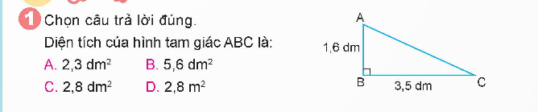  - GV mời 1 HS đọc yêu cầu bài.  - GV mời lớp làm việc chung: Quan sát hình, đọc số đo trên mỗi hình và chọn đáp án đúng.  - GV đếm 1,2,3.  - GV nhận xét, tuyên dương.  - GV y/c HS nêu số đo và giải thích cách làm  Bài 2:  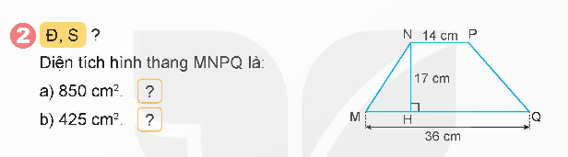  - GV mời 1 HS đọc yêu cầu bài.  - GV mời lớp làm việc chung: Quan sát hình, đọc số đo trên mỗi hình và điền Đ/S vào VBT  - GV đếm 1,2,3.  - GV nhận xét, tuyên dương.  - GV y/c HS nêu số đo và giải thích cách làm | - HS tham gia trò chơi bằng cách giơ thẻ đáp án A, B, C, D  - HS giơ thẻ D  - 1 HS đọc yêu cầu bài, cả lớp lắng nghe.  - HS thực hiện.  a. Đ b, S  - Bạn nào làm xong giơ tay
 | Bài 3. Mảnh đất của bác Tư dạng hình thang vuông có chiều cao 12m, đầy bé 18m và đáy lớn bằng 4/3 đấy bé. Bác Tư đã dành phần đất hình tam giác BKC (như hình vẽ) để hiến đất mở rộng đường. Hỏi:  a, Bác Tư đã hiến bao nhiêu mét vuông đất để mở rộng đường?  b, Phần đất còn lại có diện tích bao nhiêu mét vuông?  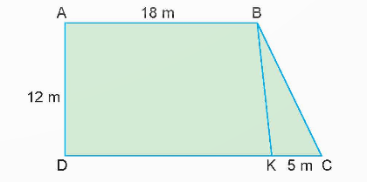  - GV mời 1 HS đọc yêu cầu bài.  - GV mời HS làm việc nhóm, thực hiện yêu cầu bài tập  - GV mời đại diện các nhóm trả lời.  - GV mời các nhóm khác nhận xét, bổ sung.  - GV nhận xét, tuyên dương.  - GV yêu cầu HS giải thích cách tính diện tích hình tam giác BKC | - 1 HS đọc yêu cầu bài, cả lớp lắng nghe.  - Đại diện các nhóm trả lời.  Bài giải:  a, Diện tích phần đất hình tam giác BKC là:  2 x 5 : 2= 30 (m²)  b, Độ dài đáy lớn của mảnh đất hình thang ban đầu là:  18 x 4 : 3= 24 (m)  Diện tích mảnh đất ban đầu là:  (24 + 18) x : 2= 252 (m²)  Diện tích phần đất còn lại là:  252 - 30= 222 (m²)  Đáp số: a, 30 m² b, 222 m²
5’ | - Hoạt động vận dụng, trải nghiệm:
 | Bài 4.  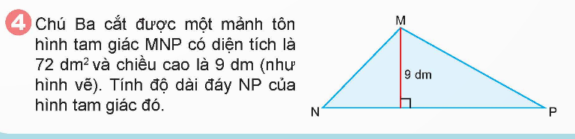  - GV mời 1 HS đọc yêu cầu bài.  - GV mời lớp làm việc nhóm, tìm ra cách giải.  - GV mời đại diện các nhóm trả lời.  - GV mời các nhóm khác nhận xét, bổ sung.  - GV lưu ý: từ công thức tính diện tích hình tam giác, ta có các công thức liên quan:  + Muốn tính diện tích đáy hình tam giác phải ta lấy diện tích nhân với 2 rồi chia cho chiều cao.  + Muốn tính chiều cao hình tam giác phẩi ta lấy diện tích nhân với 2 rồi chia cho độ giải đáy.  - GV nhận xét, tuyên dương  - Dặn dò về nhà | - 1 HS đọc yêu cầu bài, cả lớp lắng nghe.  - Bài giải:  Độ dài đáy NP của hình tam giác MNP là:  72 x 2 : 9 = 16 (dm)  Đáp số: 16 dm  - Các nhóm khác nhận xét, bổ sung.
* Điều chỉnh sau bài dạy (nếu có)
.........................................................................................................................................................................................................................................................................................................................................................................................................................................................................................................

____________________________________________
Tiết 4: Đạo đức
Bài 6. MÔI TRƯỜNG SỐNG QUANH EM
(Tiết 2)
- YÊU CẦU CẦN ĐẠT:
- Biết vì sao phải bảo vệ môi trường sống. Tìm hiểu được môi trường sống ở nhà, ở trưởng hoặc ở nơi công cộng quanh mình và liệt kê những ưu điểm, hạn chế của môi trường sống đó.
-Bước đầu biết quan sát, tìm hiểu về gia đình, nhà trường, địa phương, các hành vi bảo vệ môi trường, từ đó nêu được cách giải quyết và tham gia giải quyết các vấn đề đơn giản, phù hợp với lứa tuổi về đạo đức, pháp luật, kĩ năng sống trong học tập và sinh hoạt hằng ngày.
- Có ý thức giúp đỡ nhau trong hoạt động nhóm hoàn thành nhiệm vụ.
-Có ý thức giữ vệ sinh môi trường, không xả rác bừa bãi.
II. ĐỒ DÙNG DẠY HỌC:
- GV: máy tính, máy chiếu, tranh ảnh, video liên quan đến bài học.
- HS: SGK , vở ô li, vở bài tập, …
III. Các hoạt động dạy –học chủ yếu:
T/g | Hoạt động của giáo viên | Hoạt động của học sinh
5’ | - Hoạt động Mở đầu:
 | – GV trình chiếu video “Tuyên truyền bảo vệ môi trường”  https://youtu.be/NIvFdmvhFAw?si=P5W3H9uPtMQ2I_Bd  (Video cắt đến 2p53’) cho HS quan sát, nêu câu hỏi:  + Vì sao chúng ta phải bảo vệ môi trường?  + Chúng ta cần phải hành động như thế nào để bảo vệ môi trường?  - Để hiểu rõ hơn về các vấn đề trên và đưa ra những hành động thiết thực góp phần bảo vệ môi trường thì cô mời các em cùng bươc vào bài học ngày hôm nay là: “Môi trường quang em (Tiết 2)” | -HS xem video  - HS lần lượt phát biểu ý kiến  -HS lắng nghe, ghi vở
25’ | 2. Hoạt động luyện tập
 | 2.1/Hoạt động 1. Nhận xét các ý kiến  - GV yêu cầu HS đọc bốn ý kiến trong SGK và đưa ra nhận xét.  - GV mời 1-2 HS đưa ra nhận xét trong từng ý kiến, các HS khác lắng nghe, góp ý, bày tỏ suy nghĩ.  - GV nhận xét và rút ra những nhận xét phù hợp. | - HS đọc các ý kiến sgk/34, trao đổi nhanh trong nhóm 2.  - Lần lượt nêu ý kiến bày tỏ suy nghĩ về các ý kiến được nêu. VD như:  + ý kiến 1 là chưa phù hợp vì tài nguyên trên Trái Đất là hữu hạn, nếu khai thác liên tục đến một lúc nào đó các nguồn tài nguyên này sẽ cạn kiệt.  + ý kiến 2,3,4 là phù hợp. Vì các ý kiến đều nói đến vai trò và sức mạnh, tác động ngược trở lại của môi trường sống đối với con người.
 | 2.2/Hoạt động 2: Dự đoán hậu quả từ các hành động  - GV yêu cầu HS đọc các hành động ở mục 3 sgk/34, tổ chức cho HS thảo luận nhóm 6 thực ghi chép, vẽ hoặc viết sơ đồ đưa ra các dự đoán hậu quả từ các hành động đó.  + Nhóm 1,3 thảo luận 3 hành động a,b  + Nhóm 2,4 thảo luận 3 hành động c,d,e  + Nhóm 5 thảo luận 2 hành động g,h  - GV mời các nhóm trình bày kết quả thảo luận. | - HS đọc thông tin và thảo luận nhóm 6 để đưa ra các dự đoán hậu quả có thể xảy ra.  - Các nhóm đại diện trình bày, nhóm khác góp ý, nhận xét.  + Hành động a: có thể làm chết hàng loạt các loại thủy sản, thủy sinh; những loài thủ sản nhiễm điện sống sót sẽ không phát triển được… ngoài ra, người sử dụng điện, chất nổ để khai thác thủy sản còn bị nguy hiểm tính mạng người sử dụng, thậm chí dẫn đến chết người.  + Hành động b: hậu quả của hành động này là tình trạng biến đổi khí hậu xảy ra, hiệu ứng nhà kính làm Trái Đất nóng lên; hạn hán, lũ lụt, nước biển dâng cao; ô nhiễm môi trường.  + Hành động c: Hậu quả là dầu mỡ đóng lại dày lên, trở thành vật cản dòng chảy khiến đường ống nước tắt nghẽn, đổ nhiều dầu mỡ xuống cóng còn gây ô nhiễm nguồn nước.
 | 2.3/ Hoạt động 3. Bày tỏ ý kiến  – GV yêu cầu HS đọc ý kiến trong SGK và bày tỏ ý kiến.  – GV mời 1 – 2 HS phát biểu ý kiến  2.4/ Hoạt động 4: Tích hợp Đạo đức Bác Hồ  - Kể câu chuyện: “Bác Hồ trồng rau cải.”  - Câu hỏi thảo luận : Qua câu chuyện em học được đức tính gì ở Bác? | -HS nêu yêu cầu  - Lần lượt nêu ý kiến  + HS đồng tình với ý kiến và giải thích được lí do của sự đồng tình. VD:  + Môi trường sống cung cấp cho con người nhiều lợi ích:  + Không khí: Đem lại nguồn khi thở vô tận cho con người. Khí oxi duy trì sự  sống cho vạn vật, không có oxi con người sẽ không sống được. Bảo vệ không khí  trong sạch, con người sẽ sống khoẻ mạnh hơn.  + Nguồn nước: Trong cơ thể nước chiếm 75%, không có nước con người sẽ  chết khát, cây cối khô héo. Nước phục vụ sinh hoạt cho con người hằng ngày, nó  đóng vai trò chính trong nông nghiệp, ngư nghiệp.  + Rừng: cung cấp gỗ dựng nhà cửa; là nơi sinh sống của các loài vật; rừng giúp  cân bằng hệ sinh thái, ngăn lũ, xói mòn đất, điều hoà khí hậu.  + Đất: là nơi ta ở, xây dựng nhà cửa, trường học, trồng trọt,...  + Do đó, bảo vệ môi trường sống chính là bảo vệ cuộc sống của chính chúng ta.  - Học được đức tính sáng tạo, chăm chỉ trong lao động và không được chủ quan trong cuộc sống. Yêu lao động cũng là góp phần bảo vệ môi trường xung quanh.)
5’ | 3. Hoạt động vận dụng
 | 3.1/ Hoạt động 1. Tìm hiểu môi trường sống ở nhà, ở trường hoặc ở nơi công cộng quanh em và liệt kê những ưu điểm, hạn chế của môi trường sống đó  – GV hướng dẫn HS quan sát môi trường sống ở nhà, ở trường hoặc ở nơi công cộng quanh HS. (Đã giao về nhà ở tiết trước)  + GV hướng dẫn HS cách thức ghi chép những ưu điểm, hạn chế của môi trường sống quanh HS. Sau một tuần, HS sẽ chia sẻ trước lớp cho GV và bạn bè cùng lớp biết về thực trạng môi trường sống quanh bản thân.  − GV nhận xét, động viên HS tích cực thực hiện hoạt động.  3.2/ Hoạt động 2. Em hãy tưởng tượng mình là một cây xanh còn sống sót sau một trận cháy rừng lớn. Hãy kể lại sự chứng kiến của em về trận cháy rừng ấy từ lúc bắt đầu và những hậu quả trong tương lai  – GV chia lớp thành các nhóm học tập.  – GV hướng dẫn các nhóm HS bối cảnh thực hiện câu chuyện sáng tạo.  – GV hướng dẫn các nhóm HS yêu cầu khi kể chuyện về nội dung và hình thức.  – Sau một tuần, đại diện từng nhóm HS sẽ lên kể chuyện.  – GV nhận xét, động viên HS tích cực thực hiện hoạt động và rút ra thông điệp chung của các câu chuyện. | - HS thực hiện được việc quan sát và ghi chép những ưu điểm, hạn chế của môi trường sống quanh HS. Chia sẻ trước lớp.  -HS tích cực hợp tác và hoàn thành câu chuyện theo gợi ý:  + Nguyên nhân xuất phát của vụ cháy.  + Khi rừng cháy, các sinh vật trong khu rừng phải trải qua điều gì?  + Lí do vì sao em – một cây xanh còn sống sót?  + Nhìn cảnh tượng xung quanh với sự tàn phá của ngọn lửa, suy nghĩ và cảm  xúc của em như thế nào?  + Thông điệp, bài học mà em rút ra từ câu chuyện trên.
* Điều chỉnh sau bài dạy (nếu có)
.........................................................................................................................................................................................................................................................................................................................................................................................................................................................................................................

____________________________________________
_______________________

